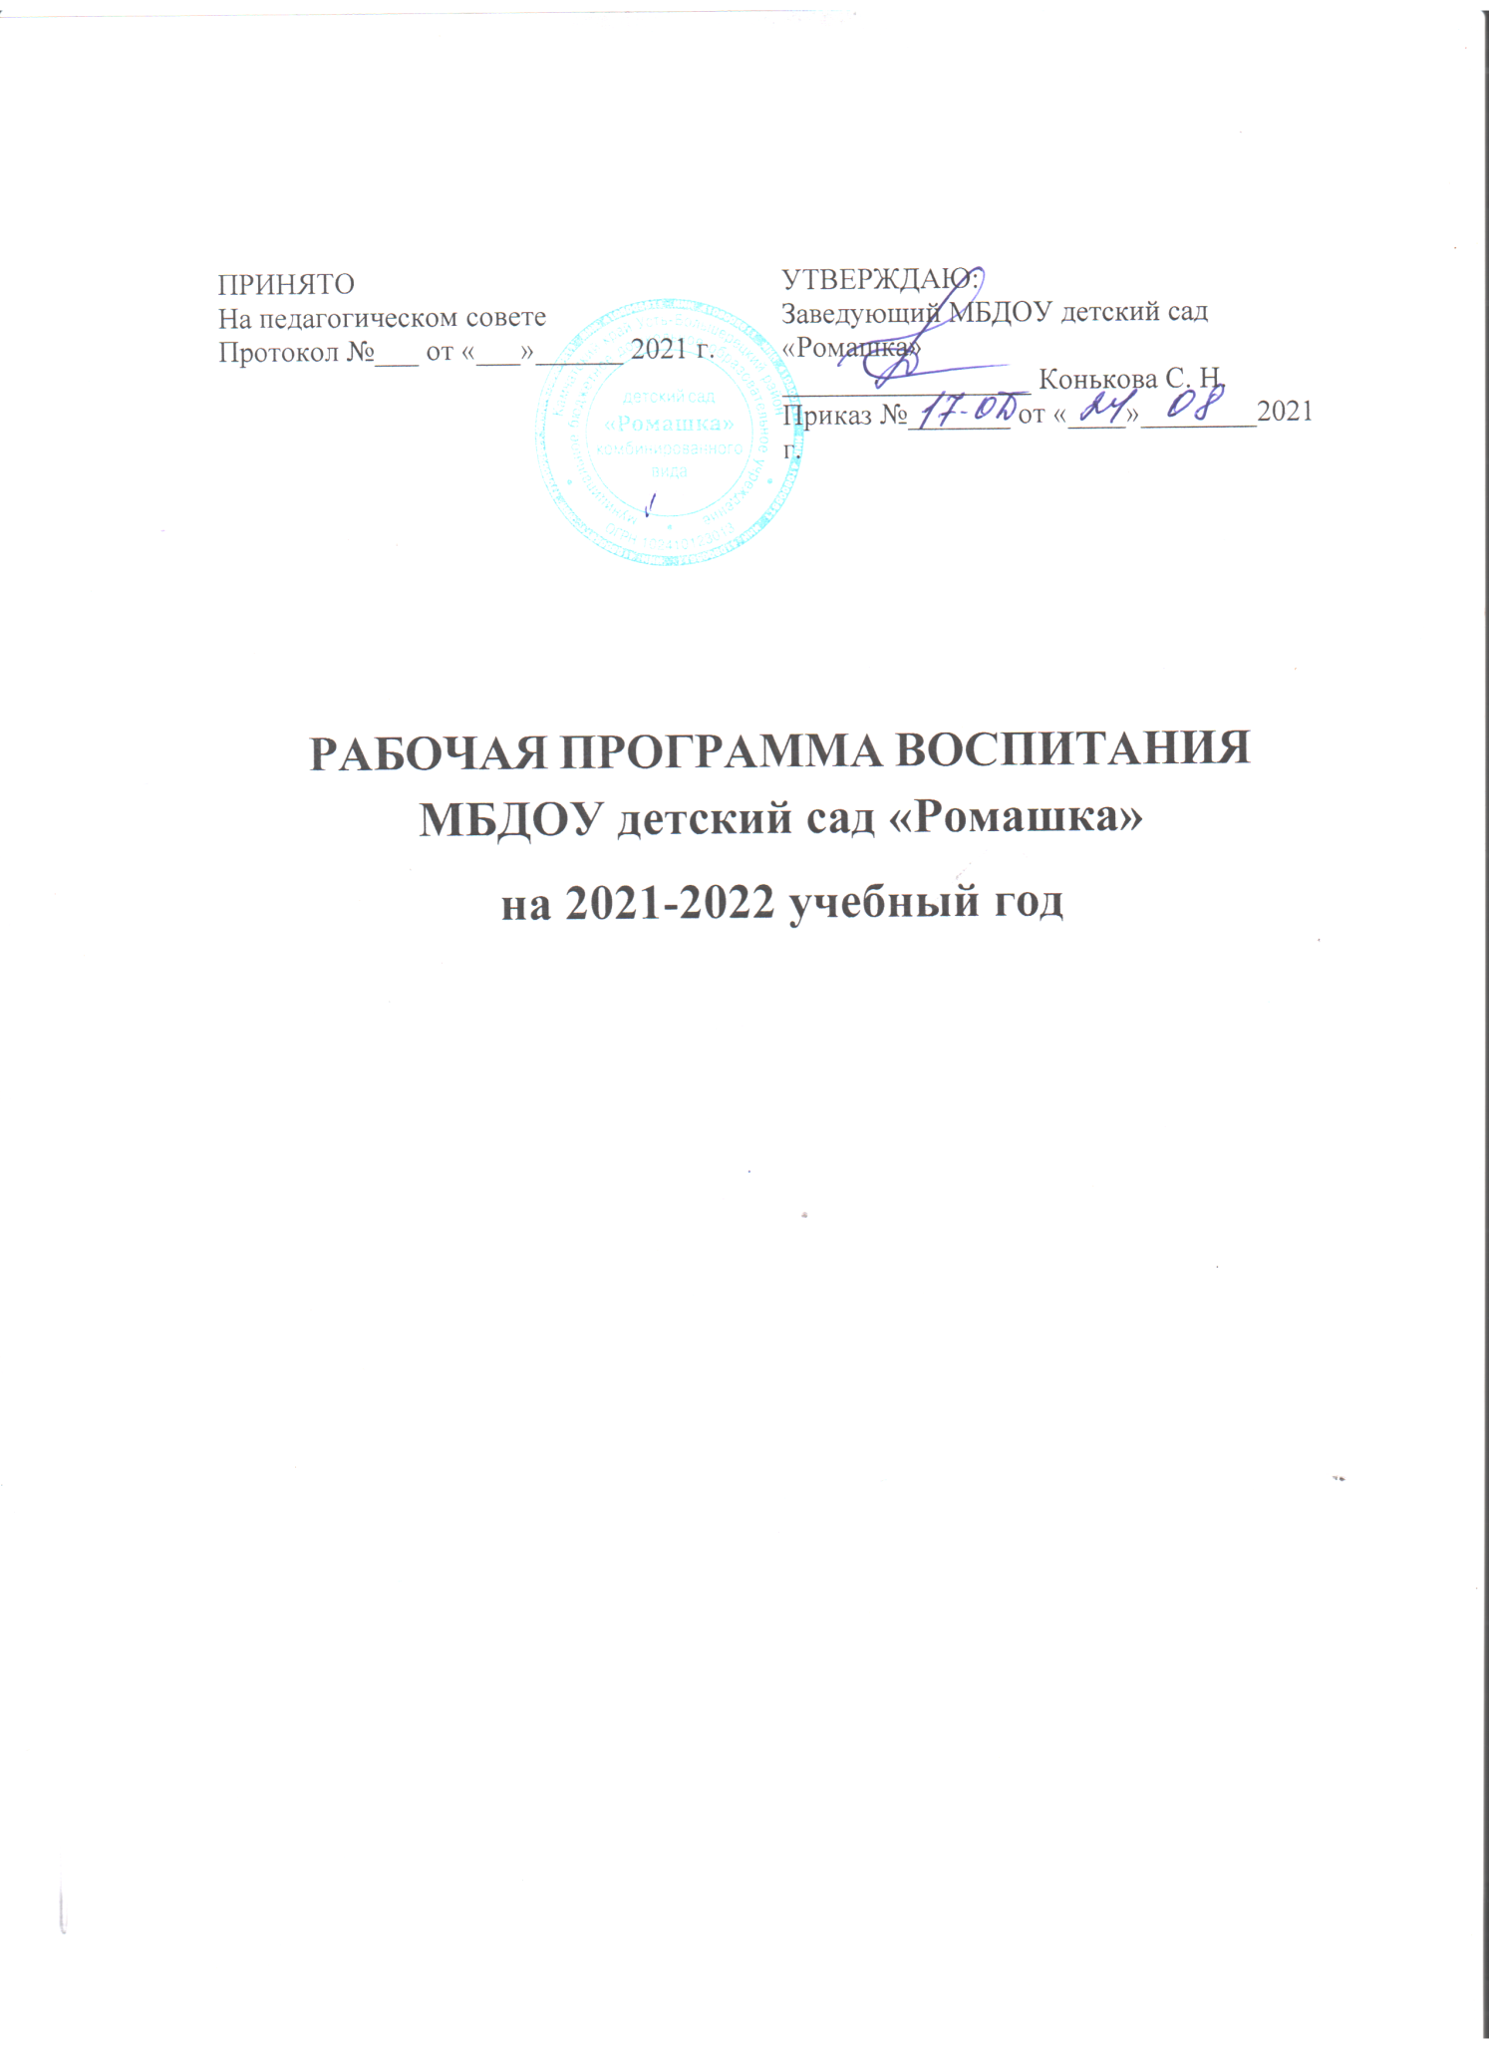

СОДЕРЖАНИЕ

Пояснительная записка 3
РАЗДЕЛ 1. ЦЕЛЕВЫЕ ОРИЕНТИРЫ И ПЛАНИРУЕМЫЕ РЕЗУЛЬТАТЫ ПРОГРАММЫ ВОСПИТАНИЯ
  - ОсобенностивоспитательногопроцессавМБДОУ детский сад «Ромашка» 5
  - Цель программы воспитания 6
  - Требования к планируемым результатам освоения программы воспитания 8
РАЗДЕЛ2.СОДЕРЖАНИЕПРОГРАММЫВОСПИТАНИЯДОУ
  - СодержаниепрограммывоспитаниянаосновеформированияценностейвДОУ 11
  - ОсобенностиреализациивоспитательногопроцессавДОУ 11
  - Направленияреализациипрограммывоспитания 12
  - Основные направления самоанализа воспитательной работы 15
РАЗДЕЛ3. ОРГАНИЗАЦИОННЫЕУСЛОВИЯРЕАЛИЗАЦИИПРОГРАММЫВОСПИТАНИЯ
  - Общиетребования кусловиямреализациипрограммывоспитанияДОУ 17
  - Нормативно-методическоеобеспечениереализациипрограммы 17
  - Материально-техническоеобеспечениереализациипрограммы 18
  - Календарный планвоспитательнойработы 19

- Целевой раздел рабочей программы воспитания дошкольника.
Пояснительная записка.
Программа воспитания является обязательной частью основной образовательной программы МБДОУ детского сада «Ромашка». Программа обеспечивает реализацию Федерального закона от 31 июля 2020 года № 304-ФЗ «О внесении изменений в Федеральный закон «Об образовании в Российской Федерации» по вопросам воспитания обучающихся».
При составлении Программы воспитания использованы:
- Конституция Российской Федерации (ред. от 04.07.2020г.) ст.67.1, п.4;
- Федеральный закон Российской Федерации от 29.12.2012 г. № 273-ФЗ «Об образовании в Российской Федерации»;
- Федеральный закон от 31.07.2020 г. № 304-ФЗ «О внесении изменений в Федеральный закон «Об образовании в Российской Федерации» по вопросам воспитания обучающихся;
- Федеральный государственный образовательный стандарт дошкольного образования, утвержден приказом Министерства образования и науки России от 17 октября 2013г. № 1155;
- Указ Президента Российской Федерации Путина В.В. от 07.05.2018 № 204 «О национальных целях и стратегических задачах развития Российской Федерации на период до 2024 года»;
- Стратегия развития воспитания в Российской Федерации на период до 2025, утверждена распоряжением Правительства Российской Федерации от 29 мая 2015 г. № 996-р.
Программа воспитания направлена на решение вопросов гармоничного вхождения воспитанников в социальный мир и налаживания взаимоотношений с окружающими их людьми.
В центре программы воспитания в соответствии с Федеральными государственными образовательными стандартами дошкольного образования (далее – ФГОС ДО) находится одна из ключевых задач: формирование общей культуры личности детей, в том числе ценностей здорового образа жизни, развития их социальных, нравственных, эстетических, интеллектуальных, физических качеств, инициативности, самостоятельности и ответственности ребенка… (1.6.б ФГОС ДО).
Программа призвана обеспечить достижение детьми личностных результатов, указанных во ФГОС ДО: ребенок обладает установкой положительного отношения к миру, к разным видам труда, другим людям и самому себе, обладает чувством собственного достоинства; активно взаимодействует со взрослыми и сверстниками, участвует в совместных играх. Способен договариваться, учитывать интересы и чувства других… Может следовать социальным нормам поведения и правилам в разных видах деятельности. Обладает начальными знаниями о себе, о природном и социальном мире, в котором он живет; знаком с произведениями детской литературы; обладает элементарными представлениями из области живой природы, истории и т.п. (4.6. ФГОС ДО).
В программе описана система возможных форм и методов взаимодействия педагогов ДОО с родителями и воспитанниками, с социальными институтами и институтами культуры.
Программа воспитания включаетв себя три основных раздела:
- Целевой раздел (описание специфики деятельности ДОУ, исходя из анализа ООП ДОО, цель и задачи воспитания, субъекты по взаимодействию, которые возьмут на себя ответственность и активность за реализацию рабочей программы воспитания ДОО).
- Содержательный раздел (содержание воспитательных задач по направлениям(образовательным областям), модули программы, содержание модулей, виды, формы с целями-результатами).
- Организационный раздел (описание методической поддержки воспитывающих взрослых в рамках реализации рабочей программы).
Исходя из анализа воспитательной деятельности в ДОО: качество процесса, качество условий и качество результатов, необходимо обозначить, что ООП ДОО включает:
- в части содержания процесса воспитания: состояние патриотического, экологического и трудового воспитания, духовно-нравственного развития детей;
- в части создания условий: психолого-педагогические условия процесса воспитания; необходимые компоненты развивающей предметно-пространственной среды для патриотического, экологического и трудового воспитания, духовно-нравственного развития детей;
- в части результатов, достигнутых детьми: степень достижения планируемых результатов воспитательной работы.
Воспитательная деятельность в ООП ДОО интегрирована с содержанием образовательных областей. Реализация содержания всех образовательных областей предполагает создание условий, основанных на принципах:
Наименование принципа | Содержательная составляющая принципа

Исходя из вышеуказанных принципов, необходимо выделить цель-результат и задачи(этапы) по достижению цели.
Цель-результат РПВ в ДОО | Задачи (этапы) по достижению цели РПВ в ДОО

Решение цели-результата будет осуществляться всеми субъектами воспитательного пространства ДОО, а также институтами культуры и искусства, социальными партнерами.
Портрет выпускника образовательной организации, осуществляющей образовательный процесс на уровне ДО

Портрет Гражданина России  2035 года  (общие характеристики) | Базовые направления воспитания духовно-нравственных ценностей на уровне дошкольного образования | Портрет выпускника ОО, осуществляющих образовательный процесс на уровне дошкольного образования.  (уточнённые характеристики (дескрипторы)) | Планируемые результаты
- 1. Патриотизм.  Хранящий верность идеалам Отечества, гражданского общества, демократии, гуманизма, мира во всем мире. Действующий в интересах обеспечения безопасности и благополучия России, сохранения родной культуры, исторической памяти и преемственности на основе любви к Отечеству, малой родине, сопричастности  к многонациональному народу России, принятия традиционных духовно-нравственных ценностей человеческой жизни, семьи, человечества, уважения  к традиционным религиям России. Уважающий прошлое родной страны и устремлённый  в будущее. | Формирование основ гражданской идентичности.  Формирование семейных ценностей. | 1.1. Любящий свою семью, принимающий ее ценности и поддерживающий традиции.  1.2. Любящий свою малую Родину и имеющий представление о России в мире, испытывающий симпатии и уважение к людям разных национальностей.  1.3. Эмоционально и уважительно реагирующий на государственные символы; демонстрирующий интерес и уважение к государственным праздникам и важнейшим событиям в жизни России, места, в котором он живет.  1.4. Активно участвующий в делах семьи, группы детского сада, своей малой Родины (города, села). | - имеет представления о семейных ценностях, семейных традициях, бережном отношение к ним;  - проявляет нравственные чувства, эмоционально-ценностное отношение  к семье;  - проявляет ценностное отношение  к прошлому и будущему – своему, своей семьи, своей страны;  - проявляет уважительное отношение  к родителям, к старшим, заботливое отношение к младшим;  - имеет первичные представления  о гражданских ценностях, ценностях истории, основанных на национальных традициях, связи поколений, уважении  к героям России;  - знает символы государства – Флаг, Герб Российской Федерации и символику субъекта Российской Федерации, в которой находится образовательная организация;  - проявляет высшие нравственные чувства: патриотизм, уважение к правам  и обязанностям человека;  - имеет начальные представления о правах и обязанностях человека, гражданина, семьянина, товарища;  - проявляет познавательный интерес  и уважение к важнейшим событиям истории России и ее народов, к героям России;  - проявляет интерес к государственным праздникам и имеет желание участвовать  в праздниках и их организации в ОО.
2. Гражданская позиция и правосознание.  Активно и сознательно принимающий участие  в достижении национальных целей развития России в различных сферах социальной жизни и экономики, участвующий в деятельности общественных объединениях, волонтёрских и благотворительных проектах. Принимающий и учитывающий  в своих действиях ценность  и неповторимость, права и свободы других людей на основе развитого правосознания. | Формирование основ гражданской идентичности.  Развитие основ нравственной культуры.  Формирование основ межэтнического взаимодействия. | 2.1. Уважающий этнокультурные, религиозные особенности других людей (сверстников, взрослых).  2.2. Принимающий ценность человеческой жизни  и неповторимость прав и свобод других людей.  2.3. Доброжелательный  по отношению к другим людям, включая людей с ОВЗ, эмоционально отзывчивый, проявляющий понимание и сопереживание, готовый оказать посильную помощь нуждающимся  в ней сверстникам и взрослым.  2.4. Знающий и понимающий основы правовых норм, регулирующих отношения между людьми.  2.5. Способный к оценке своих действий и высказываний, оценке их влияния на других людей.  2.6. Осознающий и принимающий элементы гендерной идентичности, психологических и поведенческих особенностей человека определенного пола, включая типичное ролевое поведение. | - имеет представления об этических нормах взаимоотношений между людьми разных этносов, носителями разных убеждений, представителями различных культур;  - имеет первичные представления  о многонациональности России, об этнокультурных традициях, фольклоре народов России;  - понимает, что все люди имеют равные права и могут выступать за них.
3. Социальная направленность и зрелость.  Проявляющий самостоятельность и ответственность в постановке  и достижении жизненных целей, активность, честность и принципиальность в общественной сфере, нетерпимость к проявлениям непрофессионализма в трудовой деятельности, уважение и признание ценности каждой человеческой личности, сочувствие и деятельное сострадание к другим людям. Сознательно и творчески проектирующий свой жизненный путь, использующий для разрешения проблем и достижения целей средства саморегуляции, самоорганизации и рефлексии. | Развитие основ нравственной культуры.  Формирование основ межэтнического взаимодействия. | 3.1. Имеющий начальные представления о нравственных ценностях в отношении общества, сверстников, взрослых, природного и предметного окружения и себя самого в окружающем мире.  3.2. Проявляющий разнообразные морально-нравственные чувства, эмоционально-ценностное отношение к окружающим людям, природе и предметному миру, к самому себе (гордость, удовлетворённость, стыд, доброжелательность и т.д.).  3.3. Начинающий осознавать себя (свое «Я») в соответствии с семейными, национальными, нравственными ценностями и нормами, и правилами поведения.  3.4. Различающий основные проявления добра и зла, принимает и уважает ценности общества, правдивый, искренний, способный к сочувствию и заботе, к нравственному поступку, проявляет ответственность за свои действия и поведение. | - имеет первичные представления  о нравственных ценностях в отношении общества, сверстников, взрослых, предметного мира и себя в этом мире;  - проявляет нравственные чувства, эмоционально-ценностного отношения  к окружающим людям, предметному миру, к себе;  - испытывает чувства гордости, удовлетворенности, стыда от своих поступков, действий и поведения;  - доброжелательный, умеющий слушать  и слышать собеседника, обосновывать свое мнение;  - способный выразить себя в игровой, досуговой деятельности и поведении  в соответствии с нравственными ценностями;  - самостоятельно применяет усвоенные правила, владеет нормами, конструктивными способами взаимодействия с взрослыми  и сверстниками (умение договариваться, взаимодействовать в игровых отношениях в рамках игровых правил и т.д.);  - преобразует полученные знания и способы деятельности, изменяет поведение и стиль общения со взрослыми и сверстниками  в зависимости от ситуации;  - способен к творческому поведению  в новых ситуациях в соответствии  с принятой системой ценностей;  - выражает познавательный интерес  к отношениям, поведению людей, стремление их осмысливать, оценивать  в соответствии с усвоенными нравственными нормами и ценностями;  - задает вопросы взрослым;  - экспериментирует в сфере установления отношений, определения позиции  в собственном поведении;  - способен самостоятельно действовать,  в случае затруднений обращаться  за помощью;  - осознает возможности совместного поиска выхода из сложившейся проблемной ситуации или принятия решений;  - использует тактики разговорной дисциплины (спокойно сидеть, слушать, дать возможность высказаться);  - умеет слушать и уважать мнения других людей;  - умеет пойти навстречу другому при несовпадающих интересах и мнениях, найти компромисс и совместно прийти  к решению, которое поможет достигнуть баланса интересов;  - пытается соотнести свое поведение  с правилами и нормами общества;  - осознает свое эмоциональное состояние;  - имеет свое мнение, может его обосновать;  - осознает, что существует возможность влияния на свое окружение, достижения чего-либо и необходимость нести за это ответственность, что способствует постепенному приобретению навыка принимать осознанные решения;  - имеет начальные способности управлять своим поведением, планировать свои действия:  - старается не нарушать правила поведения, испытывает чувство неловкости, стыда  в ситуациях, где его поведение неблаговидно;  - поведение в основном определяется представлениями о хороших и плохих поступках.
4. Интеллектуальная самостоятельность.  Системно, креативно  и критически мыслящий, активно и целенаправленно познающий мир, самореализующийсяв профессиональной и личностной сферах на основе этических и эстетических идеалов |  | 4.1. Способный выразить себя  в разных видах деятельности (игровой, трудовой, учебной и пр.) в соответствии с нравственными ценностями и нормами.  4.2. Проявляющий личностные качества, способствующие познанию, активной социальной деятельности: инициативный, самостоятельный, креативный, любознательный, наблюдательный, испытывающий потребность в самовыражении, в том числе творческом.  4.3. Активный, проявляющий самостоятельность и инициативу в познавательной, игровой, коммуникативной и продуктивных видах деятельности и в самообслуживании.  4.4. Способный чувствовать прекрасное в быту, природе, поступках, искусстве, стремящийся к отображению прекрасного в продуктивных видах деятельности, обладающий основами художественно-эстетического вкуса. Эмоционально отзывчивый к душевной и физической красоте человека, окружающего мира, произведений искусства.  4.5. Способный к самостоятельному поиску решений в зависимости  от знакомых жизненных ситуаций.  4.6. Мотивированный к посильной проектной и исследовательской деятельности экспериментированию, открытиям, проявляющий любопытство  и стремление к самостоятельному решению интеллектуальных и практических задач.  4.7. Не принимающий действия и поступки, противоречащие нормам нравственности и культуры поведения. | - проявляет любознательность и интерес  к поиску и открытию информации, способствующей осознанию и обретению своего места в обществе (коллективе сверстников в детском саду и новых общностях, в кругу знакомых  и незнакомых взрослых);  - проявляет инициативу по улучшению качества жизни окружающих людей  в процессе постановки и посильного решения практических проблем  в реализации собственных проектных замыслов;  - проявляет инициативу в получении новой информации и практического опыта, мотивируя ее потребностью в саморазвитии и желанием помогать другим людям, взаимодействовать с ними в решении посильных, но серьезных общественных задач.
5. Зрелое сетевое поведение. Эффективно и уверенно осуществляющий сетевую коммуникацию, и взаимодействие на основе правил сетевой культуры и сетевой этики, управляющий собственной репутацией в сетевой среде, формирующий «здоровый» цифровой след | Формирование основ информационной  и экологической культуры. | 5.1. Способный отличать реальный мир от воображаемого и виртуального и действовать сообразно их специфике.  5.2. Способный общаться и взаимодействовать с другими детьми и взрослыми с помощью простых цифровых технологий и устройств.  5.3. Понимающий правила использования различных средств сетевой среды без вреда для физического и психического здоровья (собственного и других людей) и подчиняется требованиям ограничения времени занятий с подобными устройствами. | - осознанно выполняет правила эргономики использования разных средств сетевой среды и виртуальных ресурсов;  - использует простые средства сетевого взаимодействия для установления общественно полезных и продуктивных контактов с другими людьми;  - понимает прагматическое назначение цифровой среды и ее рациональные возможности в получении и передаче информации, создании общественно полезных продуктов и т.д.
6. Экономическая активность. Проявляющий стремление  к созидательному труду, успешно достигающий поставленных жизненных целей за счёт высокой экономической активности  и эффективного поведения  на рынке труда в условиях многообразия социально-трудовых ролей, мотивированный к инновационной деятельности | Развитие основ нравственной культуры. Воспитание культуры труда. | 6.1. Ценящий труд в семье и в обществе, уважает людей труда, результаты их деятельности, проявляющий трудолюбие при выполнении поручений и в самостоятельной деятельности. Бережно и уважительно относящийся к результатам своего труда, труда других людей.  6.2. Имеющий элементарные представления о профессиях  и сферах человеческой деятельности, о роли знаний, науки, современного производства в жизни человека и общества.  6.3. Стремящийся к выполнению коллективных и индивидуальных проектов, заданий и поручений.  6.4. Стремящийся к сотрудничеству со сверстниками и взрослыми в трудовой деятельности.  6.5. Проявляющий интерес к общественно полезной деятельности. | - имеет первичные представления  о ценностях труда, о различных профессиях;  - проявляет уважение к людям труда  в семье и в обществе;  - проявляет навыки сотрудничества  со сверстниками и взрослыми в трудовой деятельности.
7. Коммуникация и сотрудничество. Доброжелательно, конструктивно и эффективно взаимодействующий с другими людьми – представителями различных культур, возрастов, лиц с ограниченными возможностями здоровья (в том числе в составе команды); уверенно выражающий свои мысли различными способами  на русском и родном языке | Развитие основ нравственной культуры.  Формирование основ межэтнического взаимодействия. | 7.1. Владеющий основами речевой культуры, дружелюбный и доброжелательный, умеющий слушать и слышать собеседника, взаимодействовать со взрослыми и сверстниками на основе общих интересов и дел.  7.2. Следующий элементарным общественным нормам и правилам поведения, владеет основами управления эмоциональным состоянием (эмоциональный интеллект).  7.3. Ориентирующийся в окружающей среде (городской, сельской), следует принятым в обществе нормам и правилам поведения (социальный интеллект).  7.4. Владеющий средствами вербального и невербального общения.  7.5. Демонстрирующий в общении самоуважение и уважение к другим людям, их правам и свободам.  7.6. Принимающий запрет на физическое и психологическое воздействие на другого человека. | - умеет выслушать замечание и адекватно отреагировать на него (эмоционально, вербально);  - умеет выразить и отстоять свою позицию, а также принять позицию другого человека (сверстника, взрослого);  - не принимает лжи (в собственном поведении и со стороны других людей);  - стремится обличить несправедливость  и встать на защиту несправедливо обиженного;  - выполняет разные виды заданий, поручений, просьб, связанных  с гармонизацией общественного окружения;  - умеет выступить и в роли организатора,  и в роли исполнителя в деловом, игровом, коммуникативном взаимодействии;  - оказывает посильную помощь другим людям (сверстникам и взрослым)  по их просьбе и собственной инициативе.
8. Здоровье и безопасность. Стремящийся к гармоничному развитию, осознанно выполняющий правила здорового и экологически целесообразного образа жизни и поведения, безопасного для человека и окружающей среды (в том числе и сетевой), воспринимающий природу как ценность, обладающий чувством меры, рачительно и бережно относящийся к природным ресурсам, ограничивающий свои потребности | Формирование основ экологической культуры. | 8.1. Обладающий жизнестойкостью и оптимизмом, основными навыками личной и общественной гигиены, стремится соблюдать правила безопасного поведения в быту, социуме, природе.  8.2. Обладающий элементарными представлениями об особенностях здорового образа жизни.  8.3. Обладающий элементарными представлениями о правилах безопасности дома, на улице, на дороге, на воде.  8.4. Соблюдающий правила здорового, экологически целесообразного образа жизни и поведения, безопасного для человека и окружающей среды.  8.5. Чутко и гуманно относящийся ко всем объектам живой и неживой природы.  8.6. Признающий жизнь как наивысшую ценность. | - владеет основами умения регулировать свое поведение и эмоции в обществе, сдерживать негативные импульсы  и состояния;  - знает и выполняет нормы и правила поведения в общественных местах  в соответствии с их спецификой (детский сад, транспорт, поликлиника, магазин, музей, театр и пр.);  - умеет донести свою мысль до собеседника на основе особенностей его личности (возрастных, национальных, физических) с использованием разных средств общения;  - спокойно реагирует на непривычное поведение других людей, стремится обсудить его с взрослыми без осуждения;  - не применяет физического насилия  и вербальной агрессии в общении с другими людьми;  - отстаивает свое достоинство и свои права в обществе сверстников и взрослых;  - помогает менее защищенным и слабым сверстникам отстаивать их права и достоинство;  - имеет первичные представления  об экологических ценностях, основанных на заботе о живой и неживой природе, родном крае, бережном отношении  к собственному здоровью;  - проявляет желание участвовать  в экологических проектах, различных мероприятиях экологической  направленности;  - проявляет разнообразные нравственные чувства, эмоционально-ценностное отношение к природе;  - имеет начальные знания о традициях нравственно-этического отношения к природе в культуре России, нормах экологической этики.
9. Мобильность и устойчивость.  Сохраняющий внутреннюю устойчивость в динамично меняющихся и непредсказуемых условиях, гибко адаптирующийся к изменениям, проявляющий социальную, профессиональную  и образовательную мобильность,  в том числе в форме непрерывного самообразования и самосовершенствования | Формирование основ социокультурных ценностей. | 9.1. Стремящийся к выполнению коллективных и индивидуальных проектов, заданий и поручений.  9.2. Проявляющий интерес к общественно полезной деятельности.  9.3. Проявляющий в поведении  и деятельности основные волевые качества: целеустремленность, настойчивость, выносливость, усидчивость; осуществляющий элементарный самоконтроль и самооценку результатов деятельности и поведения.  9.4. Способный к переключению внимания и изменению поведения  в зависимости от ситуации. | - участвует в посильных общественно-значимых социальных проектах;  - выполняет просьбы и поручения взрослых и сверстников;  - умеет распределить и удержать собственное внимание в процессе деятельности, самостоятельно преодолеть в ее ходе трудности;  - адекватно оценивает результаты своей деятельности и стремится  к их совершенствованию;  - проявляет основы способности действовать в режиме многозадачности.

Преемственность в результатах освоения программы воспитания на уровнях дошкольного образования и начального общего образования
Результаты освоения программы воспитания | Результаты освоения программы на уровне ДО | Планируемые результаты воспитания на уровне НОО
Развитие основ нравственной культуры | - Обладает установкой положительного отношения к миру, к разным видам труда, другим людям и самому себе, обладает чувством собственного достоинства.  - Активно взаимодействует со сверстниками и взрослыми, участвует в совместных играх.  - Способен договариваться, учитывать интересы и чувства других, сопереживать неудачам и радоваться успехам других, адекватно проявляет свои чувства, в том числе чувство веры в себя, старается разрешать конфликты. | - Проявляет готовность и способность к саморазвитию, сформированность мотивации к обучению и познанию, ценностно-смысловые установки.  - Проявляет установки, отражающие индивидуально-личностную позицию, социальные компетенции, личностные качества, сформированность основ Российской гражданской идентичности.
Формирование основ семейных и гражданских ценностей | - Имеет представления о  семейных ценностях, семейных традициях, бережное отношение к ним.  - Проявляет нравственные  чувства, эмоционально-ценностное отношение к семье.  - Проявляет уважительное  отношение к родителям, к старшим, заботливое отношение к младшим.  - Имеет первичныепредставления о гражданских ценностях, ценностях истории, основанных на национальных традициях, связи поколений, уважении к героям России.  - Знает символы государства  – Флаг, Герб Российской Федерации и символику субъекта Российской Федерации, в которой проживает ребенок и находится образовательная организация, в которой он воспитывается.  - Проявляет высшие нравственные чувства: патриотизм, уважение к правам и обязанностям человека.  - Имеет начальные представления о правах и обязанностях человека, гражданина, семьянина, товарища.  - Проявляет познавательный интерес к важнейшим событиям истории России и ее народов, к героям России.  - Проявляет уважение к защитникам Родины.  - Проявляет интерес  к государственным праздникам и желания участвовать в праздниках  и их организации в образовательной организации. | - Имеет представления  о политическом устройстве Российского государства, его институтах, их роли в жизни общества, о его важнейших законах.  - Имеет представления  о символах государства – Флаге и Гербе России, о флаге и гербе субъекта Российской Федерации,  в котором находится образовательное учреждение.  - Имеет представления об институтах гражданского общества, о возможностях участия граждан в общественном управлении.  - Имеет представления о правах и обязанностях гражданина России, правах ребенка.  - Проявляет интерес  к общественным явлениям, осознает важность активной роли человека в обществе.  - Знает национальных героев  и важнейшие события истории России и её народов.  - Знает государственные праздники, принимает участие в важнейших событиях жизни России, субъекта Российской Федерации, края (населённого пункта), в котором находится образовательное учреждение.  - Уважительно относится к защитникам Родины.  - Уважительно относится к русскому языку как государственному, языку межнационального общения.
Формирование основ гражданской идентичности | - Имеет первичные представления о нравственных ценностях в отношении общества, сверстников, взрослых, предметного мира и себя в этом мире.  - Проявляет нравственные чувства, эмоционально-ценностного отношения к окружающим людям, предметному миру, к себе.  - Испытывает чувства гордости, удовлетворенности, стыда от своих поступков, действий и поведения.  - Доброжелателен, умеет слушать и слышать собеседника, обосновывать свое мнение.  - Демонстрирует способность выразить себя в игровой, досуговой деятельности и поведении в соответствии с нравственными ценностями.  - Самостоятельно применяет усвоенные правила, владеет нормами, конструктивными способами взаимодействия со взрослыми и сверстниками (умение договариваться, взаимодействовать в игровых отношениях в рамках игровых правил и т.д.).  - Преобразует полученные знания и способы деятельности, изменяет поведение и стиль общения  со взрослыми и сверстниками  в зависимости от ситуации.  - Способен к творческому поведению в новых ситуациях в соответствии с принятой системой ценностей.  - Выражает познавательный интерес к отношениям, поведению людей, стремление их осмысливать, оценивать в соответствии с усвоенными нравственными нормами  и ценностями.  - Экспериментирует в сфере установления отношений, определения позиции в собственном поведении.  - Способен самостоятельно действовать, в случае затруднений обращаться за помощью.  - Осознает преимущества совместного поиска выхода  из сложившейся проблемной ситуации или принятия решений.  - Использует тактики разговорной дисциплины (спокойно сидеть, слушать, дать возможность высказаться).  - Слушает и уважает мнения других людей.  - Идет навстречу другому при несовпадающих интересах и мнениях, найти компромисс  и совместно прийти к решению, которое поможет достигнуть баланса интересов.  - Соотносит свое поведение с правилами и нормами общества.  - Управляет своим эмоциональным состоянием.  - Имеет свое мнение, может его обосновать.  - Оказывает позитивное влияние на свое окружение.  - Осознанно принимает решения и несет за них ответственность.  - Способен управлять своим поведением, планировать свои действия.  - Старается не нарушать правила поведения, испытывает чувство неловкости, стыда в ситуациях, где его поведение неблаговидно.  - Проявляет поведение, которое в основном определяется представлениями о хороших и плохих поступках. | - Имеет представления  о базовых национальных ценностях Российского государства.  - Различает хорошие  и плохие поступки, умеет отвечать за свои собственные поступки.  - Соблюдает правила поведения в образовательном учреждении, дома, на улице, в общественных местах, на природе  - Негативно относится к нарушениям порядка в группе, дома, на улице; к невыполнению человеком любого возраста и статуса своих обязанностей.  - Имеет первоначальные представления о роли традиционных религий в истории и культуре нашей страны.  - Проявляет уважительное и доброжелательное отношение к родителям, другим старшим и младшим людям.  - Использует правила этики и культуры речи.  - Избегает плохих поступков; умеет признаться в плохом поступке  и проанализировать его.  - Понимает возможное негативное влияние на морально-психологическое состояние человека компьютерных игр, видеопродукции, телевизионных передач, рекламы.
Формирование основ социокультурных ценностей | - Демонстрирует интерес к поиску и открытию информации, способствующей осознанию и обретению своего места в обществе (коллективе сверстников в детском саду и новых общностях, в кругу знакомых и незнакомых взрослых).  - Проявляет инициативу по улучшению качества жизни окружающих людей в процессе постановки и посильного решения практических проблем в реализации собственных проектных замыслов.  - Инициативен в получении новой информации и практического опыта, мотивируя ее потребностью в саморазвитии и желанием помогать другим людям, взаимодействовать  с ними в решении посильных, но серьезных общественных задач.  - Владеет основами управления своим поведением и эмоциями в обществе, способен сдерживать негативные импульсы и состояния.  - Знает и выполняет нормы и правила поведения в общественных местах в соответствии с их спецификой (детский сад, транспорт, поликлиника, магазин, музей, театр и пр.).  - Умеет донести свою мысль до собеседника на основе его личностных (возрастных, национальных, физических) с использованием разных средств общения.  - Имеет первичные представления о социокультурных ценностях, основанных на знаниях национальных традиций и обычаев, на уважении к произведениям культуры и искусства.  - Проявляет интерес, любознательность к различным видам творческой деятельности.  - Способен выразить себя в доступных видах деятельности в соответствии с социокультурными ценностями.  - Проявляет потребности к реализации эстетических ценностей в пространстве образовательного учреждения.  - Эмоционально отзывается на красоту окружающего мира, произведения народного и профессионального искусства. | - - Демонстрирует ценностное отношение к учёбе как к виду творческой деятельности.  - - Имеет элементарные представления о роли знаний, науки, современного производства в жизни человека и общества.  - - Имеет первоначальные навыки командной работы, в том числе в разработке и реализации учебных  и практикоориентированных проектов.  - - Имеет представления о душевной и физической красоте человека.  - - Способен видеть красоту природы, труда и творчества.  - - Проявляет интерес к чтению, произведениям искусства, детским спектаклям, концертам, выставкам, музыке.  - - Интересуется занятиями художественным творчеством.  - - Поддерживает опрятный внешний вид.  - - Отрицательно относится к некрасивым поступкам и неряшливости.  - - Отрицательно относится к аморальным поступкам, грубости, оскорбительным словам и действиям, в том числе в содержании художественных фильмов  и телевизионных передач.
Формирование основ межэтнического взаимодействия | - - Имеет представления  об этических нормах взаимоотношений между людьми разных этносов, носителями разных убеждений, представителями различных культур.  - - Имеет первичные представления  о многонациональных народах России, об этнокультурных традициях, фольклоре народов России.  - - Понимает, что все люди имеют равные права.  - - Спокойно реагирует на непривычное поведение других людей, стремится обсудить его с взрослыми.  - - Не применяет физического насилия  и вербальной агрессии в общении с другими людьми;  - - Твердо отстаивает свое достоинство и свои права в обществе сверстников  и взрослых с помощью рациональной аргументации.  - - Помогает менее защищенным и слабым сверстникам отстаивать  их права и достоинство. | - - Проявляет ценностное отношение к своему национальному языку и культуре.  - - Способен к установлению дружеских взаимоотношений в коллективе, основанных на взаимопомощи и взаимной поддержке.  - - Имеет начальные представления о народах России, об их общей исторической судьбе, о единстве народов нашей страны.
Формирование основ информационной культуры. | - Осознанно выполняет правила эргономики использования разных средств сетевой среды и виртуальных ресурсов.  - Использует простые средства сетевого взаимодействия  для установления общественно полезных и продуктивных контактов с другими людьми.  - Понимает прагматическое назначение цифровой среды и ее рациональные возможности  в получении и передаче информации, создании общественно полезных продуктов и т.д. | - - Использует знаково-символические средства представления информации  для создания моделей изучаемых объектов и процессов.  - - Самостоятельно организует поиск информации.  - - Критически относится к информации и избирательности её восприятия.  - - Уважительно относится к информации о частной жизни и информационным результатам деятельности других людей.
Формирование основ экологической культуры. | - - Имеет первичные представления  об экологических ценностях, основанных на заботе о живой и неживой природе, родном крае, бережном отношении к собственному здоровью.  - - Проявляет разнообразные нравственные чувства, эмоционально-ценностного отношения к природе.  - - Имеет начальные знания о традициях нравственно-этическом отношении к природе в культуре России, нормах экологической этики.  - - Проявляет желание участвовать в экологических проектах, различных мероприятиях экологической направленности. | - - Проявляет интерес и ценностное отношение к природным явлениям  и разным формам жизни; понимание роли человека в природе.  - - Бережно относится ко всему живому.  - - Имеет первоначальные представления о влиянии природного окружения на жизнь и деятельность человека.
Воспитание культуры труда | - - Выслушивает замечания и адекватно реагирует на него (эмоционально, вербально).  - - Выражает и отстаивает свою позицию, а также способен принять позицию другого человека (сверстника, взрослого), подкрепленную аргументами.  - - Не принимает лжи и манипуляции (в собственном поведении и со стороны других людей).  - - Стремится обличить несправедливость и встать  на защиту несправедливо обиженного.  - - Выполняет разные виды заданий, поручений, просьб, связанных с гармонизацией общественного окружения.  - - Может выступать в разных ролях: в роли организатора, в роли исполнителя в деловом, игровом, коммуникативном взаимодействии.  - - Оказывает посильную практическую и психологическую помощь другим людям (сверстникам  и взрослым) по их просьбе и собственной инициативе.  - - Имеет первичные представления о ценностях труда, о различных профессиях.  - - Проявляет навыки сотрудничества  со сверстниками и взрослыми в трудовой деятельности.  - - Активно участвует в общественно полезной деятельности.  - - Умеет выражать себя в различных доступных и наиболее привлекательных для ребёнка видах трудовой деятельности. | - - Имеет представления о ведущей роли образования и трудовой деятельности в жизни человека; о значении творчества в развитии общества.  - - Проявляет уважение к труду и творчеству взрослых и сверстников.  - - Имеет представления о профессиональных сферах человеческой деятельности.  - - Проявляет дисциплинированность, последовательность и настойчивость в выполнении учебных и учебно-трудовых заданиях.  - - Соблюдает порядок на рабочих местах (в школе, дома и пр.).  - - Бережно относится к результатам своего труда, труда других людей,  к школьному имуществу, учебникам, личным вещам.  - - Отрицательно относится к лени и небрежности в труде и учёбе, небережливому отношению к результатам труда людей.

Содержательная ответственность и активность субъектов
воспитательного пространства
Ответственность  и активность воспитателей и специалистов ДОО | Ответственность и активность семьи | Ответственность  и активность работников институтов культуры и искусства | Ответственность  и активность социальных партнеров

Сроки реализации рабочей программы воспитания дошкольника в ____________________________ (наименование ДОО) определены на 2021-2022 год. Программа создана в рамках локального акта (положениео рабочей программе воспитания дошкольника в ___________________________________________) рассмотренного и принятого на педагогическом совете (№ протокола от …августа2021года) и утвержденного приказом руководителя (___________________).
К программе воспитания прилагается ежегодный календарно-тематический план воспитательной работы с указанием конкретных мероприятий и примерных сроков их проведения. Программа позволяет педагогическим работникам и родителям скоординировать свои усилия, направленные на воспитание подрастающего поколения.

- Содержательный раздел рабочей программы воспитания дошкольника

Конструирование воспитательной среды дошкольной образовательной организации строится на основе следующих элементов: социокультурный контекст, социокультурные ценности, уклад, воспитывающая среда, общность, деятельность и событие. Каждая из этих категорий обеспечивает целостность содержания и имеет свое наполнение для решения задач воспитания и становления личности ребенка.
Социокультурный контекст – это социальная и культурная среда, в которой человек растет и живет, а также включает влияние, которое среда оказывает на его идеи и поведение.
Социокультурные ценности – это основные жизненные смыслы, определяющие отношение человека к окружающей действительности и детерминирующие основные модели социального поведения, которыми руководствуется человек в повседневной жизни и деятельности. Социокультурные ценности являются определяющей структурно-содержательной основой программы воспитания.
Уклад – это система отношений в образовательной организации сложившаяся на основе нравственно-ценностных идеалов, традиций и характера организации различных воспитательных процессов. Уклад основан на социокультурном контексте; определяет смысл, стиль и характер взаимоотношений в ОО. Уклад всегда основывается на человеческой культуре, поэтому объединяет в себе устоявшийся порядок жизни, общественный договор, нормы и правила, традиции, психологический климат (атмосферу), безопасность и систему ценностей дошкольного воспитания.
Воспитывающая среда – это совокупность окружающих ребенка социально-ценностных обстоятельств, влияющих на его личностное развитие и содействующих его включению в современную культуру.
Согласно концепции детского развития А.В. Запорожца, в основе детского развития должна лежать амплификация. Амплификация — это широкое развертывание и максимальное обогащение содержания специфически детских видов деятельности (игра, конструирование, изобразительная деятельность идр.), атакже общения сосверстниками исвзрослыми. Применительно кпсихическому развитию ребенка, А.В. Запорожец противопоставлял амплификацию искусственной акселерации, выражающейся вфорсированном обучении, сокращении детства, преждевременном превращении младенца в дошкольника, дошкольника вшкольника ит.д.
Рабочая группа и педагогический коллектив, признавая уникальность дошкольного детства, как важнейшего этапа в общем развитии человека, ориентируются на обеспечение предельно полного проживания детьми дошкольного детства как самоценного, значимого самого по себе этапа жизни каждого ребенка. Работа в РПВ ДОО выстроена по линии обогащения (амплификации) детского развития, т. е. избегая искусственного ускорения или замедления социальной ситуации развития ребенка, максимально насыщается специфическими для дошкольного возраста видами активности, среди которых особая роль отводится игре как ведущему виду деятельности.
ПДР (пространство детской реализации) обеспечивает развитие личности, поддержку ее индивидуальности, уникальности, неповторимости, предоставляет свободу способов самореализации, открывает путь самостоятельного творческого поиска. Для этого воспитывающий взрослый должен уметь поддерживать инициативу ребенка на всех этапах:
- заметить проявление детской инициативы;
- помочь ребенку осознать и сформулировать свою идею;
- способствовать реализации замысла или проекта;
- создать условия для представления (предъявления, презентации) ребенком своих достижений социальному окружению, способствовать тому, чтобы окружающие увидели и оценили полученный результат;
- помочь ребенку осознать пользу и значимость своего труда для окружающих.
Таким образом, рабочая группа и педагогический коллектив, предусматривает в РПВ ДОО раскрытие и развитие индивидуальности каждого ребенка, где поддерживается его уникальность, создается детско-взрослое сообщество, в котором формируется личностно-развивающий и гуманистический характер детско-взрослого взаимодействия, в следствии результатом РПВ ДОО становиться то, что ребенок утверждается как личность, у него появляется опыт продуктивного социального взаимодействия с взрослыми и сверстниками, формируются переживания социального успеха и собственной значимости.
В организации и содержании воспитания РПВ ДОО учитывает природно-географическое и культурно-историческое своеобразие региона, ставит задачу воспитывать интерес и уважение к родному краю.

Особенности взаимодействия педагогического коллектива с семьями воспитанников в процессе реализации программы воспитания
В своей РПВ мы меняем формат взаимодействия родителей и воспитателей: родители из требовательных «заказчиков образовательной услуги» становятся союзниками, партнерами и помощниками воспитателей, полноправными участниками воспитательного процесса.

Задачи взаимодействия | Формы и виды взаимодействия
- Приобщение родителей к участию в жизни детского сада  - Изучение и обобщение лучшего опыта семейного воспитания  - Возрождение традиций семейного воспитания  - Повышение педагогической культуры родителей | - Изучение воспитательных возможностей субъектов  - Информационно-просвещенческое обеспечение взаимодействия  - Образование воспитывающих взрослых  - Совместная деятельность воспитывающих взрослых

СУБЪЕКТЫ ВЗАИМОДЕЙСТВИЯ | ФОРМЫ ВЗАИМОДЕЙСТВИЯ  (по составляющим взаимодействия)
 | Изучение воспитательных возможностей субъектов | Информационно-просвещенческое обеспечение взаимодействия | Образование воспитывающих взрослых | Совместная деятельность, воспитывающих взрослых
Семья-Детский сад | Социально-педагогическая диагностика.  Посещение семьи.  День открытых дверей.  Встречи-знакомства. | Индивидуальная беседа.  Консультация.  Родительские собрания.  Конференция.  Стенды.  Семейный календарь.  Памятки.  Буклеты (маршруты выходного дня).  Рукописные газеты и журналы.  Устные журналы.  Переписка.  Выставки.  Медиатека | Родительский университет /школа: Лекции  Семинары  Практикумы /мастер-классы  Семейный клуб | Акция. Вечер музыки и поэзии.  Воскресный семейный абонемент.  Семейная гостиная.  День семьи.  Фестиваль.  Семейный клуб (в т.ч. вечера вопросов и ответов).  Праздники (в т.ч. семейные).  Прогулки.Экскурсии.  Проектная деятельность.  Салон. Семейный театр.

Для написания РПВ ДОО мы определяем задачи воспитания, которые накапливают свое содержание по возрастной спирали в соответствии с возрастными особенностями дошкольников начиная с младенческого возраста
Возрастной период | Задачи воспитания по возрастам в соответствии с ООП
2 месяца - 1 год | Сохранять и укреплять здоровье детей, обеспечивать их полноценное физическое развитие, поддерживать эмоционально положительное состояние каждого ребенка.  Формировать умения, которые не могут появиться у ребенка без специального обучения (развитие движений, действий спредметами, совершенствовать восприятие и др.).
1 год до двух лет | Продолжать укреплять здоровье детей, закалять их, развивать основные виды движений. Создавать условия, способствующие развитию двигательной активности. Предупреждать утомление детей.  В целях планомерного воздействия на развитие детей проводить специальные игры-занятия. Приучать детей слушать взрослого, следить за тем, что он делает и показывает, подражать его словам и действиям, выполнять задания.
2 – 3года | Продолжать укреплять и сохранять здоровье детей. Воспитывать культурно-гигиенические навыки и навыки самообслуживания. Развивать основные движения. Предупреждать утомление.  Физическое развитие направлено на сохранение и укрепление здоровья детей, гармоничное физическое развитие, приобщение к физической культуре, развитие психофизических качеств (сила, быстрота, выносливость, ловкость, гибкость), приобщение к спортивным и подвижным играм, развитие интереса к спорту; становление ценностей здорового образа жизни, овладение его элементарными нормами и правилами, воспитание культурно-гигиенических навыков, полезных привычек.  Образовательная область «Познавательное развитие».  Познавательное развитие предполагает развитие познавательных интересов, любознательности и познавательной мотивации; формирование познавательных действий, развитие воображения, внимания, памяти, наблюдательности; формирование первичных представлений о себе и окружающем мире, формирование элементарных естественно-научных представлений.  Образовательная область «Речевое развитие».  Речевое развитие направлено на совершенствование всех сторон речи, развитие звуковой и интонационной культуры речи, фонематического слуха, формирование предпосылок обучения грамоте; овладение речью как средством общения, развитие речевого творчества; знакомство с книжной культурой, детской литературой.  Образовательная область социально-коммуникативное развитие.  Социально-коммуникативное развитие направлено на формирование первичных ценностных представлений, развитие способности к общению; развитие саморегуляции, развитие образовательная деятельность с детьми 2–3 лет игровой деятельности, навыков самообслуживания, приобщение к труду, формирование основ безопасности.  Образовательная область художественно-эстетическое развитие.  Художественно-эстетическое развитие предполагает развитие художественно-творческих способностей детей в различных видах художественной деятельности, формирование интереса и предпосылок ценностно-смыслового восприятия и понимания произведений искусства; развитие эстетического восприятия окружающего мира, воспитание художественного вкуса.
3–4 года | Образовательная область «Социально-коммуникативное развитие».  Социально-коммуникативное развитие направлено на формирование первичных ценностных представлений, воспитание способности к общению (коммуникативные способности); целенаправленности и саморегуляции (регуляторные способности), формирование социальных представлений, умений и навыков (развитие игровой деятельности, навыков самообслуживания, приобщение к труду, формирование основ безопасности).  Образовательная область «Познавательное развитие».  Познавательное развитие предполагает развитие познавательных интересов, любознательности и познавательной мотивации, интереса к учебной деятельности и желания учиться в школе; формирование познавательных действий, развитие воображения, внимания, памяти, наблюдательности, умения анализировать, устанавливать причинно-следственные связи, формулировать выводы; формирование первичных представлений о себе и окружающем мире, формирование элементарных естественно-научных представлений.  Образовательная область «Речевое развитие».  Речевое развитие направлено на совершенствование всех сторон речи, развитие звуковой и интонационной культуры речи, фонематического слуха, формирование предпосылок обучения грамоте; овладение речью как средством общения, развитие речевого творчества; знакомство с книжной культурой, детской литературой.  Образовательная область «Художественно-эстетическое развитие».  Художественно-эстетическое развитие предполагает развитие художественно-творческих способностей детей в различных видах художественной деятельности, формирование интереса и предпосылок ценностно-смыслового восприятия и понимания произведений искусства; развитие эстетического восприятия окружающего мира, воспитание художественного вкуса.  Образовательная область «Физическое развитие».  Физическое развитие направлено на сохранение и укрепление здоровья детей, гармоничное физическое развитие, приобщение образовательная деятельность с детьми 3–4лет к физической культуре, развитие психофизических качеств (сила, быстрота, выносливость, ловкость, гибкость), приобщение к спортивным и подвижным играм, развитие интереса к спорту; становление ценностей здорового образа жизни, овладение его элементарными нормами и правилами, воспитание культурно-гигиенических навыков, полезных привычек.
4 – 5лет | Образовательная область «Социально-коммуникативное развитие».  Социально-коммуникативное развитие направлено на формирование первичных ценностных представлений, воспитание способности к общению (коммуникативные способности); целенаправленности и саморегуляции (регуляторные способности), формирование социальных представлений, умений и навыков (развитие игровой деятельности, навыков самообслуживания, приобщение к труду, формирование основ безопасности).  Образовательная область «Познавательное развитие».  Познавательное развитие предполагает развитие познавательных интересов, любознательности и познавательной мотивации, интереса к учебной деятельности и желания учиться; формирование познавательных действий, развитие воображения, внимания, памяти, наблюдательности, умения анализировать, устанавливать причинно-следственные связи, формулировать выводы; формирование первичных представлений об окружающем мире, формирование элементарных естественно-научных представлений.  Образовательная область «Речевое развитие».  Речевое развитие направлено на совершенствование всех сторон речи, развитие звуковой и интонационной культуры речи, фонематического слуха, формирование предпосылок обучения грамоте; овладение речью как средством общения, развитие речевого творчества; знакомство с книжной культурой, детской литературой.  Образовательная область «Художественно-эстетическое развитие».  Художественно-эстетическое развитие предполагает развитие художественно-творческих способностей детей в различных видах художественной деятельности, формирование интереса и предпосылок ценностно-смыслового восприятия и понимания произведений искусства; развитие эстетического восприятия окружающего мира, воспитание художественного вкуса.  Образовательная область Физическое развитие.  Физическое развитие направлено на сохранение и укрепление здоровья детей, гармоничное физическое развитие, приобщение к физической культуре, развитие психофизических качеств (сила, быстрота, выносливость, ловкость, гибкость), приобщение к спортивным и подвижным играм, развитие интереса к спорту; становление ценностей здорового образа жизни, овладение его элементарными нормами и правилами, воспитание культурно-гигиенических навыков, полезных привычек.
5–6 лет | Образовательная область Социально-коммуникативное развитие.  Социально-коммуникативное развитие направлено на формирование первичных ценностных представлений, воспитание способности к общению (коммуникативные способности); целенаправленности и саморегуляции (регуляторные способности), формирование социальных представлений, умений и навыков (развитие игровой деятельности, навыков самообслуживания, приобщение к труду, формирование основ безопасности).  Образовательная область «Познавательное развитие».  Познавательное развитие предполагает развитие познавательных интересов, любознательности и познавательной мотивации, интереса к учебной деятельности и желания учиться; формирование познавательных действий, развитие воображения, внимания, памяти, наблюдательности, умения анализировать, устанавливать причинно-следственные связи, формулировать выводы; формирование первичных представлений об окружающем мире, формирование элементарных естественно-научных представлений.  Образовательная область «Речевое развитие».  Речевое развитие направлено на совершенствование всех сторон речи, развитие звуковой и интонационной культуры речи, фонематического слуха, формирование предпосылок обучения грамоте; овладение речью как средством общения, развитие речевого творчества; знакомство с книжной культурой, детской литературой.  Образовательная область «Художественно-эстетическое развитие».  Художественно-эстетическое развитие предполагает развитие художественно-творческих способностей детей в различных видах художественной деятельности, формирование интереса и предпосылок ценностно-смыслового восприятия и понимания произведений искусства; развитие эстетического восприятия окружающего мира, воспитание художественного вкуса.  Образовательная область «Физическое развитие».  Физическое развитие направлено на сохранение и укрепление здоровья детей, гармоничное физическое развитие, приобщение к физической культуре, развитие психофизических качеств (сила, быстрота, выносливость, ловкость, гибкость), образовательная деятельность с деть ми 5–6 лет приобщение к спортивным и подвижным играм, развитие интереса к спорту; становление ценностей здорового образа жизни, овладение его элементарными нормами и правилами, воспитание культурно-гигиенических навыков, полезных привычек.
6–7 лет | Образовательная область Социально-коммуникативное развитие.  Социально-коммуникативное развитие направлено на формирование первичных ценностных представлений, воспитание способности к общению (коммуникативные способности); целенаправленности и саморегуляции (регуляторные способности), формирование социальных представлений, умений и навыков (развитие игровой деятельности, навыков самообслуживания, приобщение к труду, формирование основ безопасности).  Образовательная область «Познавательное развитие».  Познавательное развитие предполагает развитие познавательных интересов, любознательности и познавательной мотивации, интереса к учебной деятельности и желания учиться; формирование познавательных действий, развитие воображения, внимания, памяти, наблюдательности, умения анализировать, устанавливать причинно-следственные связи, формулировать выводы; формирование первичных представлений об окружающем мире, формирование элементарных естественно-научных представлений.  Образовательная область «Речевое развитие».  Речевое развитие направлено на совершенствование всех сторон речи, развитие звуковой и интонационной культуры речи, фонематического слуха, формирование предпосылок обучения грамоте; овладение речью как средством общения, развитие речевого творчества; знакомство с книжной культурой, детской литературой.  Образовательная область «Художественно-эстетическое развитие».  Художественно-эстетическое развитие предполагает развитие художественно-творческих способностей детей в различных видах художественной деятельности, формирование интереса и предпосылок ценностно-смыслового восприятия и понимания произведений искусства; развитие эстетического восприятия окружающего мира, воспитание художественного вкуса.  Образовательная область «Физическое развитие».  Физическое развитие направлено на сохранение и укрепление здоровья детей, гармоничное физическое развитие, приобщение к физической культуре, развитие психофизических качеств (сила, быстрота, выносливость, ловкость, гибкость), приобщение к спортивным и подвижным играм, развитие интереса к спорту; становление ценностей здорового образа жизни, овладение его элементарными нормами и правилами, воспитание культурно-гигиенических навыков, полезных привычек.

Социально-коммуникативное развитие
Основная цель | Задачи социально-коммуникативного развития | Направления воспитательной работы в социально-коммуникативном развитии детей
Позитивная социализация детей дошкольного возраста, приобщение детей к социокультурным нормам, традициям семьи, общества и государства | Усвоение норм и ценностей, принятых в обществе, включая моральные и нравственные ценности.  Развитие общения и взаимодействия ребёнка со взрослыми и сверстниками.  Становление самостоятельности, целенаправленности и саморегуляции собственных действий.  Развитие социального и эмоционального интеллекта, эмоциональной отзывчивости, сопереживания.  Формирование уважительного отношения и чувства принадлежности к своей семье и к сообществу детей и взрослых в организации.  Формирование позитивных установок к различным видам труда и творчества.  Формирование основ безопасного поведения в быту, социуме, природе.  Формирование готовности к совместной деятельности со сверстниками. | Присвоение ребёнком моральных и нравственных норм и ценностей, принятых в обществе.  Формирование у ребёнка уважительного отношения и чувства принадлежности к своей семье, национальности, стране, к сообществу детей и взрослых в образовательной организации, гендерной идентичности, любви к Родине.  Формирование позитивного эмоционально-ценностного отношения к разным видам труда и творчества.  Развитие эмоционального и социального интеллекта, общения и взаимодействия ребёнка со взрослыми и сверстниками.  Становление самостоятельности, целенаправленности и способности к регуляции собственных действий.
Познавательное развитие
Развитие познавательных интересов и познавательных способностей детей, которые можно подразделить на сенсорные, интеллектуально-познавательные и интеллектуально-творческие | Развитие интересов детей, любознательности и познавательной мотивации.  Формирование познавательных действий, становление сознания.  Развитие воображения и творческой активности.  Формирование первичных представлений о себе, других людях, объектах окружающего мира, о свойствах и отношениях объектов окружающего мира (форме, цвете, размере, материале, звучании, ритме, темпе, количестве, числе, части и целом, пространстве и времени, движении и покое, причинах и следствиях и др.).  Формирование первичных представлений о малой родине и Отечестве, представлений о социокультурных ценностях народа, об отечественных традициях и праздниках.  Формирование первичных представлений о планете Земля как общем доме людей, об особенностях её природы, многообразии стран и народов. | Развитие представлений об окружающем мире на основе знаков и символов культуры, природы и социума.  Формирование основ гражданской идентичности - первичных представлений о малой родине и Отечестве, представлений о социокультурных ценностях народа, об отечественных традициях и праздниках.  Становление основ экологического сознания.
Речевое, художественно-эстетическое и физическое развитие будет проходить сквозной линией через познавательное и социально-коммуникативное развитие, таким образом будет происходить интеграция образовательных областей

Региональная составляющая
Направления и задачи воспитания в региональнойОПДО:

Направления | Задачи

Основные психолого-педагогические условия решения воспитательных задач
1.Взаимодействие между взрослым и детьми: взрослый передает детям системы базовых ценностей и образцы поведения.
2.Профессиональное развитие педагогов (новые формы работы с детьми, поддержка детской инициативы).
3.Психолого-педагогическая поддержка семьи.
4.Своевременное изменение РППС с учётом обогащения жизненного опыта детей, а также ЗБР и воспитательных задач.
5.Реализация единство подходов в решении воспитательных задач в детском саду и семье.
6. Использование комплексно-тематического подхода в организации образовательного процесса.
7. Использование принципа развивающего образования.
8.Содержательно насыщенная, трансформируемая, вариативная, полифункциональная РППС.
9.Учет принципа интеграции образовательных областей.
Компоненты воспитания
Содержательный компонент- представления ребенка об окружающем мире: о культуре народа, его традициях, народном творчестве; о природе родного края и страны, деятельности человека в природе; об истории страны, отраженной в названиях улиц, памятниках; о символике родного города и страны (герб, гимн, флаг).
Эмоционально-побудительный компонент - эмоционально-положительные чувства ребенка к окружающему миру: любовь и чувство привязанности к родной семье и дому; интерес к жизни родного города и страны; гордость за достижения своей страны; уважение к культуре и традициям народа, к историческому прошлому; восхищение народным творчеством; любовь к родной природе, к родному языку; уважение к человеку-труженику и желание принимать посильное участие в труде.
Возрастная логика развития
Направление
Развитие представлений об окружающем мире на основе знаков и символов культуры, природы и социума | 3–4 года: формирование представлений о себе (физических, нравственных и поведенческих характеристиках), ориентированных на образ другого (взрослого, сверстника), о способах взаимодействий мальчиков и девочек в семье и социуме, ориентированных на социально одобряемые эталоны взаимоотношений; развитие умения устанавливать общность и отличие своих действий и действий другого (взрослого, сверстника), сравнивая игровые и жизненные ситуации 4–5 лет: формирование образа «Я» (как начальных представлений о своих нравственных, социальных, эстетических, полоролевых и др. свойствах), развитие потребности в ориентации на социально одобряемые поступки взрослых и сверстников, становление способов адекватного поведения в различных реальных и игровых ситуациях.  5–6 лет: формирование представлений о себе как мальчике/девочке, человеке, представителе своей национальности, умения выделять существенные признаки; ценностного отношения к себе, гуманной направленности на себя и других; основ категориального видения мира; знаково-символической деятельности; когнитивных компетенций детей.  6–7 лет: формирование адекватной самооценки (внешние, внутренние качества, поведение); интереса к познанию; знаково-символической деятельности; когнитивных компетенций детей.
Формирование основ гражданской идентичности - первичных представлений о малой родине и Отечестве, представлений о социокультурных ценностях народа, об отечественных традициях и праздниках | 3–4 года: формирование представлений об основных праздниках – Новый год, День защитника Отечества, Женский день; о традициях жизнедеятельности в дошкольной организации; о ближайшем природном окружении  4–5 лет: формирование представлений о календарных праздниках – проводы лета, встреча зимы, проводы зимы, встреча весны; о традициях взаимодействия в повседневной жизни и во время праздника; о малой родине).5–6 лет: формирование представлений о взаимосвязях различных праздников на знаковосимволической и ценностной основе культуры; о традициях проведениях праздников; о разных странах.  6–7 лет: формирование представлений о годичном круге праздников; об этикете как нормах взаимоотношений людей друг с другом; о традиционных сценариях проведения праздников; о планете Земля как едином доме для людей разных стран; о праздниках и традициях жизни в разных странах.
Становление основ экологического сознания | 3–4 года: формирование первичных представлений о природе ближайшего окружения.  4–5 лет: формирование представлений об основных объектах природы: земля, небо, вода, деревья, цветы, огонь, воздух 5–6 лет: формирование представлений о сезонных изменениях в природе, об основных стихиях мира (земля, вода, огонь и воздух), их созидательных и разрушительных характеристиках.  6–7 лет: формирование представлений детей о знаках и символах животных, растений, Вселенной, о самоценности мира природы.

Деятельностныйкомпонент - отражение отношения к миру в деятельности через труд, игры продуктивную деятельность, музыкальную деятельность, познавательную деятельность и др.

Содержание модулей для рабочей программы по воспитанию ДОО
СЕМЬЯ | МАЛАЯ РОДИНА | ТРУД ЛЮДЕЙ | ВЕЛИКАЯ РУСЬ
Моя семья. Мои самые близкие, родные и любимые люди. Мать и дитя. Образ отца. Братья и сёстры. Бабушки и дедушки. Моя родословная | Мой родной край. Место, в котором я живу. Достопримечательности родного края (города, района, села): природа края, история края, культура края. | Самообслуживание. Хозяйственно-бытовой труд. Труд в природе. Ручной труд. | Герои древних времён. Люди, оставившие след в истории родного края. Герои моей семьи в Великой Отечественной войне. Герои современности
Для реализации рабочей программы воспитания наша команда подобрала следующиеглавныеформы, которые будут наполняться методами, приемами, формами(более частного характера):
Акции— это социально значимое, комплексное мероприятие, действие для достижения какой-либо общей цели (экологическая, патриотическая, социальная) Приемы (моделирование, квесты, игра, ситуации и др.).
События этнокультурной и социальной направленности - важное явление, крупный факт, происшедший в общественной жизни. Входят события как микросоциума, так и микросоциума окружающего ребенка. Эти события необходимо выстраивать в контексте событийной общности нескольких поколений воспитывающих взрослых (семейные гостиные, досуги, экскурсии, чтения, т т.д.). События, должны быть открыты для нескольких поколений семей воспитанников, а также могут проводиться вместе с институтами культуры и искусства.
Мероприятия— это совокупность действий, нацеленных на выполнение единой задачи (круг годовых праздников, форматы праздников и мероприятий, связанных со знаменательными событиями:концерт, квест, проект, событие, мастерилки, соревнования, выставка (перфоманс), спектакль, викторина, фестиваль, ярмарка, чаепитие, конкурсы, выставки и др.).
Дела - приобщение детей к социокультурным нормам, традициям семьи, общества, государства (проекты, традиционные дела, мастер-классы, работа в лабораториях, центрах экспериментирования, коллекционирование, мастерская, занятие, беседы, разговоры, загадки).
Развлечение -деятельность ради удовольствия, проведение досуга. Различные виды искусства могут быть способом проведения досуга (посиделки, клубы, гостиные, досуги, игра).

Календарно-тематический план воспитания дошкольников в детском саду и семье
Сроки | Основные направления и мероприятия воспитания  в детском саду и в семье |  |  |  |  | Ответственность и активность субъектов воспитательного пространства
 | СЕМЬЯ (Моя семья. Мои самые близкие, родные и любимые люди. Мать и дитя. Образ отца. Братья и сёстры. Бабушки и дедушки. Моя родословная.)
 | Акции | События этнокультурной  и социальной направленности | Мероприятия | Дела | Развлечение
Сентябрь
Октябрь
Ноябрь
Декабрь
Февраль
Март
Апрель
Май
Июнь
Июль
Август
 | МАЛАЯ РОДИНА (Мой родной край. Место, в котором я живу. Достопримечательности родного края (города, района, села): природа края, история края, культура края.
Сентябрь
Октябрь
Ноябрь
Декабрь
Январь
Февраль
Март
Апрель
Май
Июнь
Июль
Август
 | ТРУД ЛЮДЕЙ (Самообслуживание. Хозяйственно-бытовой труд. Труд в природе. Ручной труд)
Сентябрь
Октябрь
Ноябрь
Декабрь
Январь
Февраль
Март
Апрель
Май
Июнь
Июль
Август
ВЕЛИКАЯ РУСЬ (Герои древних времён. Люди, оставившие след в истории родного края. Герои моей семьи в Великой Отечественной войне. Герои современности)
Сентябрь
Октябрь
Ноябрь
Декабрь
Январь
Февраль
Март
Апрель
Май
Июнь
Июль
Август

Содержание модулей для рабочей программы по воспитанию ДОО
ПРИМЕР №2

Играя, познаю мир | Традиции и обычаи моего народа | Я, семья и мой народ | Я и моя страна | Я учусь трудиться | Я и моя безопасность

ПРИМЕР №3
Представлений об окружающем мире на основе знаков и символов культуры, природы и социума | Основ гражданской идентичности - первичных представлений о малой родине и Отечестве, | Представления о социокультурных ценностях народа, об отечественных традициях и праздниках | Основы экологического сознания

ПРИМЕР № 4
Ценность | Формы и способы раскрытия ценности | Сентябрь | Октябрь | Ноябрь | Декабрь | Январь | Февраль | Март | Апрель | Май | Июнь | Июль | Август
Развитие основ нравственной культуры | Ознакомление
 | Коллективный проект
 | Событие
Формирование семейных ценностей | Ознакомление
 | Коллективный проект
 | Событие
Формирование основ гражданской идентичности | Ознакомление
 | Коллективный проект
 | Событие
Формирование основ межэтнического взаимодействия | Ознакомление
 | Коллективный проект
 | Событие
Формирование основ социокультурных ценностей | Ознакомление
 | Коллективный проект
 | Событие
Формирование основ экологической культуры | Ознакомление
 | Коллективный проект
 | Событие
Воспитание культуры труда | Ознакомление
 | Коллективный проект
 | Событие

ПРИМЕР планирования на основе общего (детского сада) КТП воспитатели разных возрастных групп выстраивают свои мероприятия (приложение №1).

Организационный разделрабочей программы воспитания дошкольника ДОО
Рабочая программа воспитания дошкольника в ______________________________________________ (наименование ДОО) является основной частью ООП ДОО, в которой прописаны условия материально-технические, кадровые и организация предметно-пространственной среды групп ДОО для осуществления образовательной (обучение+ воспитание)деятельности (__________стр. ООП ДОО).

ОСОБЕННОСТИ ОРГАНИЗУЕМОГО В ДОО ВОСПИТАТЕЛЬНОГО ПРОЦЕССА
Основные традиции воспитания в образовательной организации, следующие:
1.Все воспитательные проекты проходят через обсуждение, планирование, совместное проведение и создание творческого продукта всем педагогическим составом.
2.Педагогические работники ДОО ориентированы на формирование детского коллектива внутри одной возрастной группы, на установление доброжелательных и товарищеских взаимоотношений между детьми разных возрастов и ровесниками.
3. Ключевой фигурой воспитания в ДОО является воспитатель группы: он - фсилитатор, защитник, организатор, убежище, поддерживающий человек.
4. Процесс образования (воспитания +обучения) детей в ДОО проходит во взаимодействии с родителями.
5. Процесс образования в ДОО строиться на содружестве с институтами культуры и социальными организациями.
6. У воспитывающих взрослых и детей ДОО есть традиционные дела, мероприятия, события: (перечислить).

МЕТОДИЧЕСКАЯ ПОДДЕРЖКА ПО РЕАЛИЗАЦИИ РПВ ДОО
Наша команда, видит необходимость описать методическую поддержку воспитывающих взрослых в рамках реализации рабочей программы.
Этапы методической поддержки воспитывающих взрослых | Задачи и содержание методической поддержки
- Анализ состояния воспитательной работы в ДОО | Выявление достижений и трудностей в процессе воспитания в ДОО, анализ и оценка особенностей воспитательного процесса
- Рефлексия с творческой группой «проблемного поля» воспитательной работы в ДОО | Помощь в осознании проблемного поля процесса воспитания в ДОО
- Проектирование РПВ ДОО.  Создание КТП воспитательной деятельности в ДОО | Разработка совместных правил, что нужно делать, чего избегать  Поиск и подбор эффективных методов и форм воспитания  Разработка программы и календарно -тематического планирования по заданной проблеме
- Реализация проекта, мониторинг качества | Реализация проекта РПВ ДОО, сбор, изучение и систематизация данных, характеризующих качество воспитательной деятельности в ДОО
- Анализ | Количественный и качественный анализ достижений воспитывающих взрослых во взаимодействии в воспитательной деятельности ДОО, самоанализ, определение рубежных достижений, выработка системы корректировки, подготовка отчетной документации

Матрица воспитательных задач (модель воспитательной работы)
на день (с привязкой к режиму дня)
(О.А. Скоролупова)
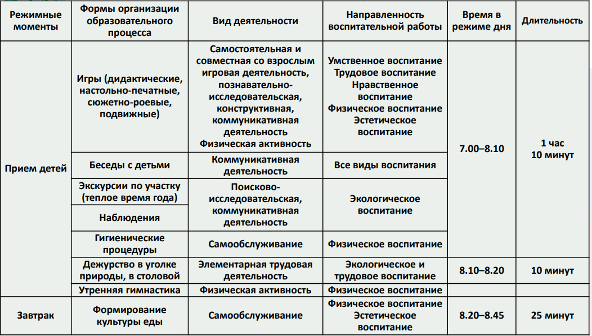

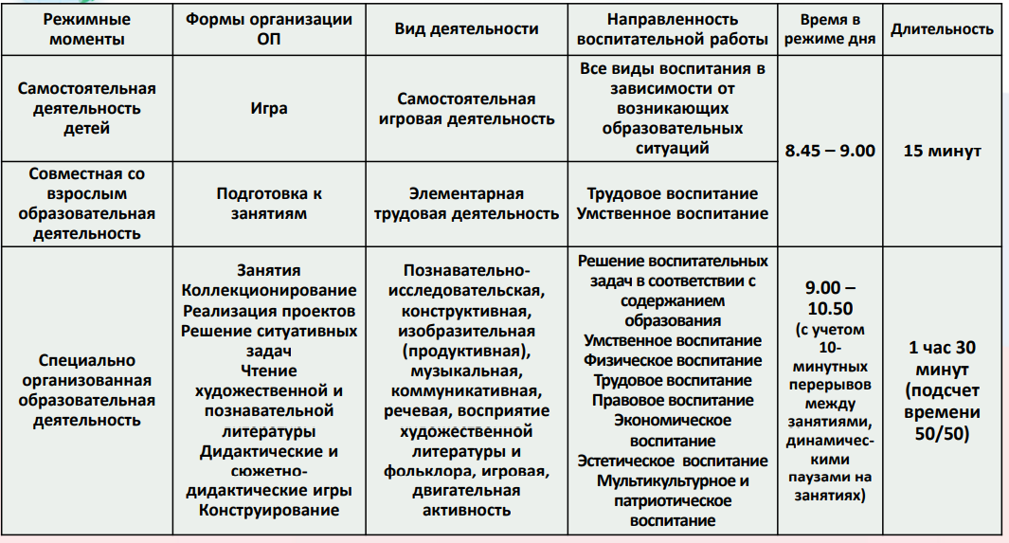
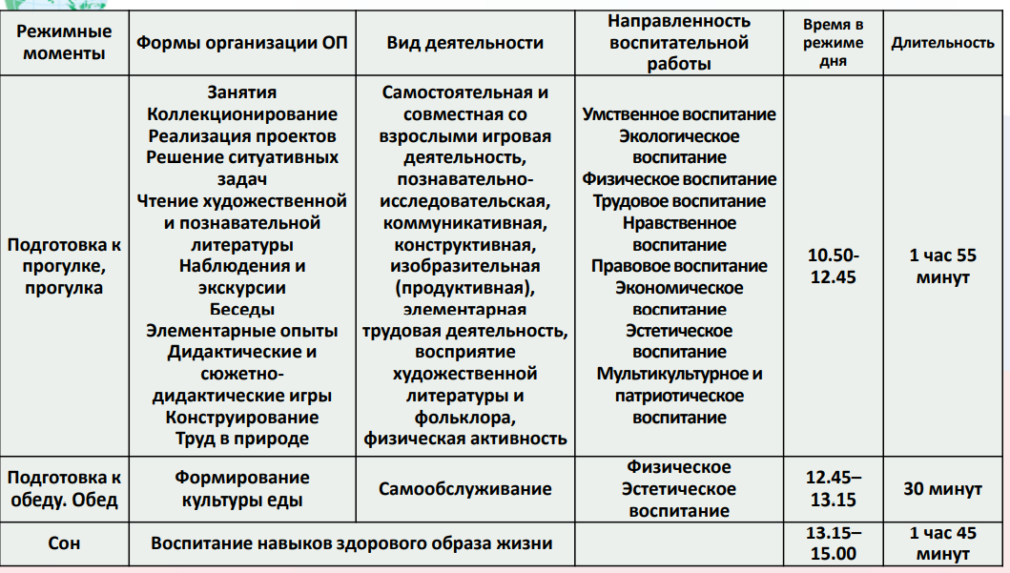

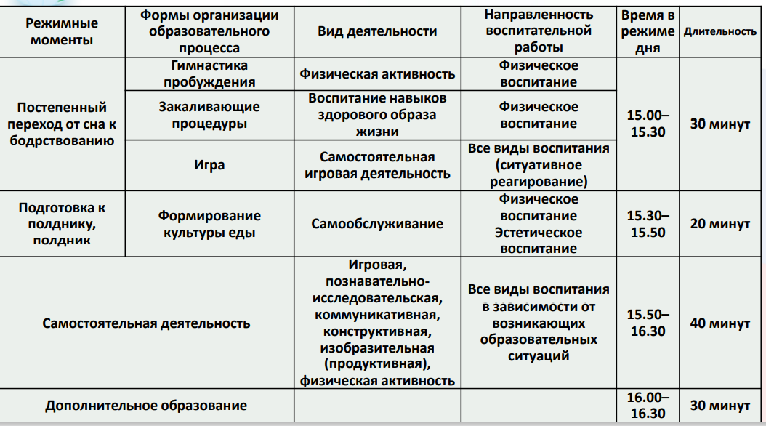
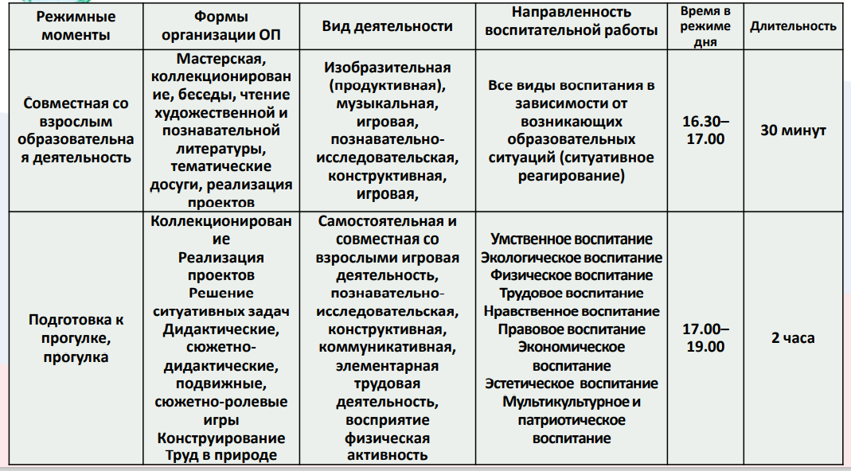

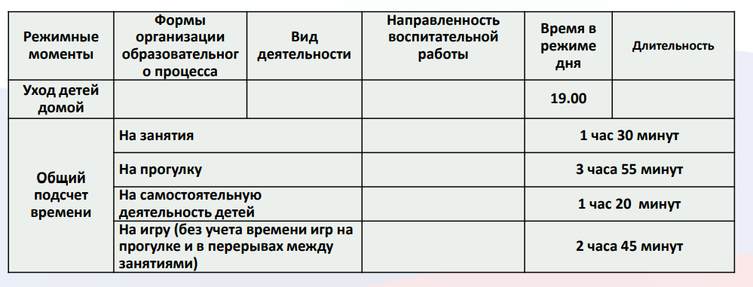

Матрица воспитательных задач (модель воспитательной работы)
на неделю (с привязкой к расписанию занятий)
(О.А. Скоролупова)

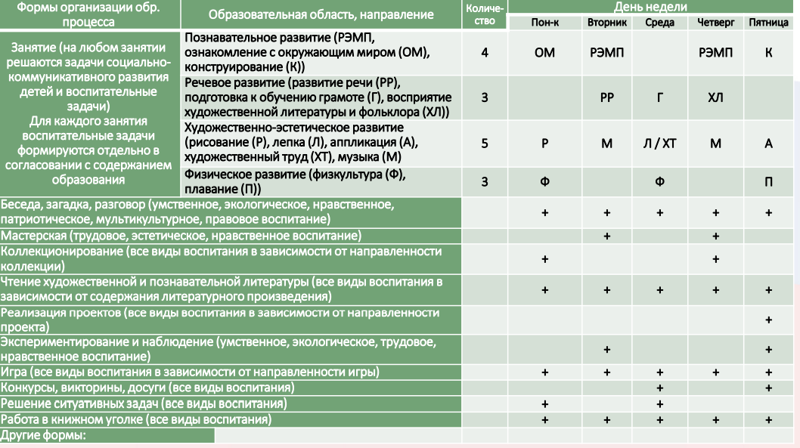

Нормативно-методическое обеспечение реализации программы

В данном разделе должны быть представлены решения на уровне ОО по внесению изменений в должностные инструкции педагогических работников, ведению договорных отношений по сетевой форме организации образовательного процесса сотрудничеству с другими организациями (в том числе с образовательными организациями дополнительного образования и культуры). Представляются ссылки на локальные нормативные акты, в которые вносятся изменения.
Должен быть представлен Перечень локальных правовых документов ОО, в которые обязательно вносятся изменения после принятия РПВ ДОО как части основной образовательной программы.

Использованная нормативно-правовая база и литература

- Конституция Российской Федерации (ред. от 04.07.2020г.) ст.67.1, п.4
- Федеральный закон Российской Федерации от 29.12.2012 г. № 273-ФЗ «Об образовании в Российской Федерации»
- Федеральный закон от 31.07.2020 г. № 304-ФЗ «О внесении изменений в Федеральный закон «Об образовании в Российской Федерации» по вопросам воспитания обучающихся
- Федеральный государственный образовательный стандарт дошкольного образования, утвержден приказом Министерства образования и науки России от 17 октября 2013г. № 1155
- УказПрезидента Российской Федерации Путина В.В. от 07.05.2018 № 204 «О национальных целях и стратегических задачах развития Российской Федерации на период до 2024 года»
- Стратегия развития воспитания в Российской Федерации на период до 2025, утверждена распоряжением Правительства Российской Федерации от 29 мая 2015 г. № 996-р
- Концепция воспитания юных петербуржцев на 20-25гг «Петербургские перспективы» Санкт-Петербургская академия постдипломного педагогического образования Институт развития образования
- Белая К.Ю. Годовой план работы ДОУ
- Даскакова Ф. Детский сад: за равновесие свободы и контроля\\Дошкольное воспитание, 1998. – №8
- Денякина М. Руководитель детского учреждения – профессия или призвание? Минск, 1997
- Дуброва В.П., Милашевич Е.П. Организация методической работы в дошкольном учреждении – М., 1995
- Елжанова Н.В. Методическая копилка для педагогов дошкольного образовательного учреждения. – Ростов н/Д: Феникс, 2009. – 250
- Казакова И.Л. Годовое планирование в ДОУ. - М., 2005
- Кичапина Л. Педагогический анализ и его влияния на качество воспитательной работы \\ Дошкольное воспитание, 1979. – №7
- Князева Н.А. Педагогический анализ в системе работы заместителя заведующей ДОУ по учебно-воспитательной работе \\ Дошкольное образование. Челябинск, 1999
- Ковардакова М.А. Педагогический анализ, как функция управления дошкольным учреждением.//Управление образованием. №5/2002
- Лобанова Е.А. Дошкольная педагогика: учебно-методическое пособие / Е. А. Лобанова. — Балашов: Николаев, 2005. — 76 с.
- Ожегов С.И. и Шведова Н.Ю. Толковый словарь русского языка: 80000 слов и фразеологических выражений/ Российская академия наук. Институт русского языка им. В.В.Виноградова.- М.: Азбуковник, 1999.- 944 стр.
- Поздняк Л.В., Лященко Н.И. Управление дошкольным образованием – М., 1999
- Троян А.Н. Педагогический анализ индивидуальной работы \\ Дошкольное воспитание, 1981. – №8
- Троян А.Н. Система педагогического анализа \\ Дошкольное образование. Челябинск, 1999
- Ядэшко В. Учить студентов педанализу \\ Дошкольное воспитание, 1994. – №8

Приложение №1

ПРИМЕР
планирования на основе общего КТП воспитатели разных возрастных групп выстраивают свои мероприятия
Сроки | Основные направления и мероприятия воспитания в детском саду и в семье |  |  |  |  | Ответственность и активность субъектов воспитательного пространства
 | СЕМЬЯ (Моя семья. Мои самые близкие, родные и любимые люди. Мать и дитя. Образ отца. Братья и сёстры. Бабушки и дедушки. Моя родословная.)
 | Акции | События этнокультурной и социальной направленности | Мероприятия | Дела | Развлечение
Февраль |  | Рождественские посиделки «Этнокультурные традиции семьи на Руси»  Цель-результат: дети и взрослые имеют представление о некоторых традициях в язычестве, зародившись до крещения Руси (гостеприимство, каравай, баня, чаепитие, ярмарка, крестины), осознали и приняли значение традиций для воспитания в современной семье, присвоили традиции русской семьи и перенесли в свои семьи. Дети получили радость событийности и становятся наследниками традиций.
Первая младшая группа |  | В данных возрастных группах все формы должны быть направлены на взаимодействие с семьей и все мероприятия, которые он хочет организовать по предложенному в КТП сада мероприятии, необходимо выстраивать с родителями. Работают тройки: педагог +родитель +дети. |  |  |  | Воспитатели организуют слушание, видение и делание в той форме, которую они подобрали для своего возраста, чтобы отобразить общее мероприятие, родители активно участвуют в мероприятии, предлагают свои задумки и интересные находки в данной теме
Вторая младшая группа |  | В этой возрастной группе можно уже продумывать мероприятия в парах и тройках: педагог+ дети, педагог+ дети+ родители, родители+ дети+ педагог.
Средняя группа |  | Мероприятия в парах и тройках: педагог+ дети, педагог+ дети+ родители, родители+ дети+ педагог.
Старшая группа |  | Мероприятия в парах и тройках: педагог+ дети, педагог+ дети+ родители, родители + дети+ педагог, дети + родители + педагоги
Подготовительная группа

Приложение № 2

Реализация содержания всех образовательных областей с необходимостью предполагает создание условий, основанных на следующих принципах.
Реализация принципа «от общего к частному», специфика которого в этом возрасте заключается в том, что всякое частное должно выступать перед ребенком как проявление чего-то общего, т.е. не само по себе, а в системе других объектов или явлений, на основе чего познаются разные их свойства, взаимозависимости. В результате дети в старшем дошкольном возрасте овладевают умением «встраивать» новые для них объекты в уже сложившиеся у них системы и пользоваться этим умением как средством познания. Все это позволяет детям выходить за пределы конкретики, которая сама по себе часто для ребенка не имеет смысла, делать обобщения, выводы, прогнозировать некоторые результаты и находить творческие решения.
Интегрированный принцип организации освоения предлагаемого содержания, который, с одной стороны, не нарушает целостности каждой из областей знаний (природа, родной язык, рисование и др.), а с другой — существенно их взаимообогащает, способствует их смысловому углублению, расширяет ассоциативное информационное поле детей. Это активизирует у детей собственную интерпретацию разных явлений как вербальными, так и невербальными средствами. У детей развиваются широкие смысловые связи на основе «единства аффекта и интеллекта» (Л.С. Выготский).
Создание проблемных ситуаций, характеризующихся определенным уровнем трудности, связанных с отсутствием у ребенка готовых способов их разрешения и необходимостью их самостоятельного поиска. В результате у детей развиваются поисковая деятельность, направленность на достижение цели, а найденные ими способы обобщаются и свободно используются в новых ситуациях, что говорит о развитии их мышления и воображения.
Наглядное моделирование, демонстрирующее детям некоторые скрытые зависимости и отношения, например, математические (часть — целое, одна вторая, одна четвертая и т.п.), что способствует началу формирования общих категорий, становлению логического мышления.
Создание условий для практического экспериментирования с разными материалами: как самостоятельного, до предъявления взрослым какой-либо задачи, так и диктуемого условиями задачи, предложенной педагогом. Широкая ориентировка в свойствах материала существенно активизирует поисковую деятельность детей, направленную на нахождение разных вариантов решений, что является одним из показателей креативности.
Учет индивидуальных особенностей, как личностных (лидерство, инициативность, уверенность, решительность и т.п.), так и различий в возможностях и темпе выполнения заданий и др. Это способствует успешному развитию каждого ребенка и его эмоциональному благополучию.
Учет основных стилей восприятия: одни дети лучше усваивают содержание с опорой на зрительное восприятие (визуальное), другие — на слуховое (аудиальное), а третьи — на двигательное и тактильное (кинестетическое). И очень важно, когда одно и то же содержание и рассказывается, и показывается, и проигрывается детьми через движения. В этом случае дети смогут, во-первых, лучше вникнуть в материал и усвоить его, а во-вторых, у всех детей постепенно будут развиваться более слабые для них типы восприятия.
Создание условий для востребованности самими детьми освоенного на занятиях содержания в дальнейшей свободной деятельности (игре, рисовании, конструировании, в создании карнавальных костюмов и т.п.), что способствует как развитию, так и саморазвитию детей.
Учет специфики в развитии мальчиков и девочек. Так, девочки более успешны в маленьком пространстве и поэтому им легко удаются мелкие работы в отличие от мальчиков; при восприятии текстов на слух девочки реагируют на то, как это сказано (эмоционально или нет), а мальчики — на смысл; в движении девочки более выразительны, а мальчики — более выносливы и др. (Т.П. Хризман). Однако очень настораживает излишнее педалирование сегодня гендерной направленности в образовании, что может привести к искаженным представлениям.
Сложившийся в нынешнем дошкольном образовании акцент на организацию продуктивных действий детей, ориентированных на результат, существенно обедняет сам результат. В связи с этим необходим баланс в организации процесса восприятия и продуктивных действий.
Учет этнокультурной ситуации развития детей, который предполагает приобщение их к традициям и обычаям родной культуры, формирование первоначальных представлений о народах, населяющих нашу страну, овладение элементарными навыками межкультурной коммуникации.
Целенаправленное содействие развитию и саморазвитию ребенка как неповторимой индивидуальности рассматривается на основе содействия амплификации развития и саморазвития его самосознания.
Развитие каждого воспитанника обусловлено системным подходом, который заключается в том, что пять направлений (образовательных областей) дошкольного образования физическое, социально-коммуникативное, художественно-эстетическое, познавательное, речевое рассматриваются в их взаимосвязи, взаимоСОдействии, их интеграции в целостном процессе развития и саморазвития дошкольника как неповторимой индивидуальности.
Общность приоритетов творческого развития. Ведущий ориентир при решении специфических задач развития творческого потенциала ребёнка внутри каждого направления образовательного процесса задают основные составляющие этого потенциала. К их числу принадлежат: реализм воображения, «умение видеть целое раньше частей», надситуативно-преобразовательный характер творческих решений (творческая инициативность), мысленно-практическое экспериментирование.
Ориентация на универсальные модели творчества в ходе развития творческих способностей детей. Кратко это можно выразить в формуле: «высшее» — ключ к развитию и преобразованию «низшего». Эталоном решения элементарных проблемных задач ребёнком выступают высокие творческие свершения в сфере культуры. Именно поэтому при разработке образовательного содержания следует ориентироваться не на «обыденную» психологию и поведение ребёнка, а брать за образец исторически развитые формы творческой деятельности.
Проблема как основная единица развивающего программного содержания. Как уже отмечалось, проблематизация содержания социокультурного опыта является условием его полноценного освоения и одновременно движущей силой психического развития растущего человека.
Разнообразие деятельностных средств воплощения творческих поисков и решений. В образовательной практике распространён монодеятельностный подход к развитию творческих способностей. При этом дети решают некоторые новые задачи в рамках конкретных видов деятельности (например, рисования, конструирования или учения). Ход и результаты своих поисков они оформляют в материале этих же деятельностей (например, их поиски выливаются в создание рисунка, постройки, в решение учебной задачи). Нисколько не отрицая правомерности такого подхода, отметим, что он суживает творчески развивающий потенциал детских деятельностей.
«Событийное» оформление деятельной жизни ребёнка. Этот принцип обязывает придавать творческим занятиям детей по каждому направлению работы характер маленьких, но отчётливо выделяющихся на фоне повседневности и ярко переживаемых жизненных событий. Ведь любое такое занятие — самобытное совместное синтетическое произведение взрослого (педагога) и детей. В отличие от режимных моментов оно не поддаётся вторичному воспроизведению, тиражированию.
Единство развивающей и оздоровительной работы с детьми. Оздоровительная работа становится приоритетом и внутренним звеном развивающего образовательного процесса. Развитие психически и физически здоровой личности — не только условие, но и закономерный эффект развивающего образования. Это выражается в невысокой (по сравнению с массовыми детскими садами и школами) заболеваемости, возрастном улучшении показателей умственной работоспособности, повышении адаптации к учебным и внеучебным нагрузкам, оптимальных показателях роста организма и др.
1. Сохранение уникальности и самоценности дошкольного детства как важного этапа в общем развитии человека.
2. Поддержка специфики и разнообразия дошкольного детства.
3. Реализация Программы в формах, специфических для детей данной возрастной группы, прежде всего в форме игры, познавательной и исследовательской деятельности.
4. Создание благоприятной социальной ситуации развития каждого ребёнка в соответствии с его возрастными и индивидуальными особенностями и склонностями.
5. Личностно развивающий и гуманистический характер содействия и сотрудничества детей и взрослых в процессе развития детей и их взаимодействия с людьми, культурой и окружающим миром.
Принцип поддержки разнообразия детства. Учитывать уникальность каждого ребенка и предоставляет возможности для развития детей по своим индивидуальным образовательным траекториям. От всех участников педагогического процесса требуются внимание и чуткость к потребностям и возможностям каждого ребенка, индивидуальным склонностям и интересам, готовность поддерживать детей с различными предпосылками развития с помощью индивидуализации.
Принцип эмоционального благополучия. Решающим условием успешного развития детей и важнейшей характеристикой взаимодействия их со взрослыми и другими детьми является эмоциональная атмосфера, в которой протекает воспитательный процесс. Осознанное выстраивание атмосферы доверия и эмоционального комфорта является важным направлением педагогической работы.
Принципы содействия, сотрудничества и участия. Ребенок приобретает собственный опыт, осваивает и осмысливает мир, активно строя знания на основе предыдущего опыта в самостоятельной и совместно-разделенной деятельности, в общении с другими детьми и взрослыми, становясь полноценным участником воспитательного процесса.
Принцип обогащения (амплификации) развития через поддержку детской инициативы и интересов. Дети старательно, терпеливо и настойчиво занимаются какой-либо деятельностью, если это им интересно. Опыт показывает, что дети испытывают радость и эмоциональный подъем тогда, когда им позволяют свободно играть, экспериментировать, высказывать свои гипотезы и идеи, выражать себя в различных видах деятельности. Радость и позитивный эмоциональный фон способствуют укреплению веры в себя и настойчивости в достижении целей.
Принцип возрастной адекватности образования. Постановка задач, помощь и поддержка взрослого, предлагаемые формы активности должны быть адекватны возрастным возможностям ребенка и протекать в зоне ближайшего развития.
Принцип поддержки игры во всех ее видах и формах. Игра является формой освоения мира и развития, формой учения, специфической для детей раннего и дошкольного возраста. В игре ребенок приобретает и перерабатывает знания о мире, развивает способности, учится решать проблемы, устанавливает социальные отношения и строит воображаемые миры.
Принцип поддержки любознательности и исследовательской активности. Ребенок — прирожденный исследователь, в избытке одаренный любознательностью. Ему свойственно интересоваться всем, что происходит вокруг. Если удовлетворены его базовые потребности в привязанности, внимании и любви, если он здоров и хорошо себя чувствует, он начинает активно интересоваться и исследовать свое окружение практически с момента рождения.
Принцип признания права на ошибку. Каждому ребенку предоставляется право использовать опыт и информацию по-своему, рассматривать и усваивать ее индивидуально, с позиций собственного опыта. Педагоги разрешают детям делать что-то «не так, как надо», пробовать, ошибаться, обнаруживать и исправлять ошибки.
Принцип культуросообразности.Константин Дмитриевич Ушинский.
Согласно принципу культуросообразности, своеобразие каждого народа обусловлено его историческим развитием, географическими и природными условиями и воспитание образованного человека и гражданина должно начинаться сознания своей родины, ее природы, географии, истории, культуры. Применение принципа культуросообразности ориентирует педагогов на учет национальных ценностей и традиций, что создает условия для духовно-нравственного воспитания дошкольников. Образование рассматривается как процесс приобщения ребенка к основным компонентам человеческой культуры (знание, мораль, искусство, труд).
Деятельностный подход.Алексей Николаевич Леонтьев.
Он выражается в том, что психика ребенка развивается в разнообразных специфических детских видах деятельности, таких как: игровая, изобразительная, конструирование, исследовательская, проектная, общение и т.д. Ребенок развивается тогда, когда он является активным участником, субъектом процесса, занимается важным и интересным для него делом.
Обеспечивает всестороннее развитие каждого ребенка, в том числе развитие социальных, нравственных, эстетических, интеллектуальных, физических качеств, инициативности, самостоятельности и ответственности ребенка.
Реализует принцип возрастного соответствия — предлагает содержания и методы дошкольного образования в соответствии с психологическими законами развития и возрастными возможностями детей.
Сочетает принципы научной обоснованности и практической применимости - соответствует основным положениям возрастной психологии и дошкольной педагогики и может быть успешно реализована в массовой практике дошкольного образования.
Соответствует критериям полноты, необходимости и достаточности — решает поставленные цели и задачи на необходимом и достаточном материале, максимально приближаясь к разумному «минимуму».
Объединяет обучение и воспитание в целостный образовательный процесс на основе традиционных российских духовно-нравственных и социокультурных ценностей.
Построена на принципах позитивной социализации детей на основе принятых в обществе правил и норм поведения в интересах человека, семьи, общества и государства.
Базируется на личностно-ориентированном взаимодействии взрослого с ребенком, что означает понимание (признание) уникальности, неповторимости каждого ребенка; поддержку и развитие инициативы детей в различных видах деятельности.
Предусматривает учет региональной специфики и варьирование образовательного процесса в зависимости от региональных особенностей.
Реализует принцип открытости дошкольного образования.
Предусматривает эффективное взаимодействие с семьями воспитанников.
Использует преимущества сетевого взаимодействия с местным сообществом.
Предусматривает создание современной информационно-образовательной среды организации.
Предлагает механизм профессионального и личностного роста педагогов.
Принцип полноценного проживания ребенком всех этапов детства (младенческого, раннего и дошкольного возраста), обогащение (амплификация) детского развития.
Принцип построения образовательной деятельности на основе индивидуальных особенностей каждого ребенка, при котором сам ребенок становится активным в выборе содержания своего образования, становится субъектом дошкольного образования.
Принцип содействия и сотрудничества детей и взрослых, признания ребенка полноценным участником (субъектом) образовательных отношений.
Принцип поддержки инициативы детей в различных видах деятельности.
Принцип сотрудничества с семьей.
Принцип приобщения детей к социокультурным нормам, традициям семьи, общества и государства.
Принцип формирования познавательных интересов и познавательных действий ребенка в различных видах деятельности.
Принцип возрастной адекватности дошкольного образования (соответствия условий, требований, методов возрасту и особенностям развития).
Принцип учета этнокультурной ситуации развития детей
Принципы системно-деятельностного подхода позволяют каждому педагогу создать образовательную среду, отвечающую современным требованиям.
Принцип психологической комфортности. Взаимоотношения между детьми и взрослыми строятся на основе доброжелательности, поддержки, доверия и конструктивной взаимопомощи.
Принцип деятельности. Основной акцент делается на организации самостоятельных детских «открытий» в процессе разнообразных видов деятельности детей (в игре, общении, исследовании и пр.); педагог выступает, прежде всего, как организатор образовательного процесса.
Принцип целостности. Стратегия и тактика воспитательно-образовательной работы с детьми опирается на представление о целостной жизнедеятельности ребенка. У ребенка формируется целостное представление о мире, себе самом, социокультурных отношениях.
Принцип минимакса. Создаются условия для продвижения каждого ребенка по индивидуальной траектории развития и саморазвития — в своем темпе, на уровне своего возможного максимума.
Принцип творчества. Образовательный процесс ориентирован на развитие творческих способностей каждого ребенка, приобретение им собственного опыта творческой деятельности.
Принцип вариативности. Детям предоставляются возможности выбора игрушек, материалов, видов активности, партнеров совместной деятельности и общения, а также источника информации, способа действия и др.
Принцип непрерывности. Обеспечивается преемственность в содержании, технологиях, методах между дошкольным и начальным общим.

Приложение № 3

Примерные цели и задачи, которые можно подбирать
к своим проектам РПВ

Цели | Задачи
Обеспечение полноценного, разностороннего развития личности каждого ребенка от рождения до 7 лет; формирование у него базового доверия к миру и универсальных, в том числе творческих, способностей до уровня, соответствующего возрастной специфике и требованиям современного общества; создание равных условий для развития детей, их социализации и индивидуализации. | 1. Формирование общей культуры личности детей, в том числе ценностей здорового образа жизни, развития их социальных, нравственных, эстетических, интеллектуальных, физических качеств, а также таких личностных качеств, как активность, инициативность, произвольность, самостоятельность и ответственность.  2. Создание благоприятных условий развития детей в соответствии с их возрастными, индивидуальными особенностями и склонностями, развития способностей и творческого потенциала каждого ребенка как субъекта отношений, с другими детьми, взрослыми и окружающим миром.  3. Обеспечение психолого-педагогической поддержки семьи и повышение компетентности родителей в вопросах воспитания.
Основная цель — развитие личности ребенка — реализуется в процессе присвоения им общекультурных норм, заложенных в предметах, способах деятельности, отношениях, общении. | Информация из разных областей действительности, которая в результате активного присвоения ребенком становится знанием (знание -субъектно):  - способы и средства деятельности ребенка, разных ее видов (игровой, двигательной, познавательной, речевой);  - способы общения и адекватного поведения в разных ситуациях;  - набор определенных личностных качеств.  К последним относятся: активность, инициативность, самостоятельность, любознательность, оптимистичность и открытость, толерантность, аккуратность и умение следить за своим внешним видом, экологически грамотно вести себя в природном окружении и т.п.
О развитии и саморазвитии ребенка. | Создание условий для волеизъявления каждого ребенка (выбор деятельности, темы, средств, способов, партнеров и т.п.)
О появлении «умных» эмоций. | Эмоции, которые возникают в результате большого удовлетворения от преодоления самими детьми тех или иных трудностей, возникающих в процессе решения разного рода проблемных задач.
Присвоение ребенком нравственных общечеловеческих ценностей: уважительного отношения и чувства принадлежности к своей семье, сообществу детей и взрослых; национальных традиций, формирования начал гражданственности, любви к своей семье и Родине, как основы формирования его самосознания. | Сформировать готовность к совместной деятельности; становление самостоятельности, произвольности, позитивных установок к различным видам труда и творчества.
Приобщение дошкольника к основам духовной культуры и интеллигентности. | - приобщение дошкольника к основам духовной культуры и интеллигентности;  - обогащение развития и саморазвития его самосознания;  - содействие освоению первоначальных представлений социального характера и включению воспитанника в систему социальных отношений.
Развивать потребность быть субъектом, ощущать себя неповторимой индивидуальностью определяется в двух основных тенденциях развития: быть непохожим на других. | Обнаруживать уникальность, самостоятельность поведения, делать «по-своему» и быть значимым для других людей, эмоционально созвучным с ними, участвовать в их жизни, быть признанным ими.
Первоначальное формирование более широкой и отдалённой перспективы личностного роста ребёнка в образовательных и внеобразовательных сферах его жизни (настоящей и будущей). | 1. Построение развивающего пространства образовательной организации.  2. Создание условий, обеспечивающих триединство отношения ребёнка к миру, его взаимоотношений с другими людьми и самоотношения.  3. Расширение «зоны ближайшего развития» путём включения дошкольников в развивающие формы совместной деятельности со взрослым и друг с другом.  4. Определить содержание системы занятий по развитию толерантности у детей старшего дошкольного возраста (разработка Г.К. Уразалиевой).
Развитие продуктивного воображения, постигающего мышления, ориентации на позицию другого человека, произвольность, элементы рефлексии и проч. в ходе творческого приобщения к социуму, миру труда, формирование начал самопознания. | 1. Создание условий для построения ребёнком целостной образно-смысловой картины мира.  2. Присвоение детьми норм и ценностей, принятых в обществе, включая моральные и нравственные ценности.  3. Развитие общения и взаимодействия ребёнка с взрослыми и сверстниками.  4. становление самостоятельности, целенаправленности и саморегуляции собственных действий.  5. Развитие социального и эмоционального интеллекта, эмоциональной отзывчивости, сопереживания.  6. Формирование готовности к совместной деятельности со сверстниками.  7. Формирование уважительного отношения и чувства принадлежности к своей семье, малой родине и Отечеству, представлений о социокультурных ценностях нашего народа, об отечественных традициях и праздниках.
Формирования у дошкольников трёх — семи лет навыков трудовой деятельности и воспитания эмоционально-ценностного отношения к труду. | 1. Формирования навыков самообслуживания.  2. Формирование навыков элементарного бытового труда в помещении и на улице (участке детского сада).  3. Формирование первичных представлений о труде в природе.  4. Воспитание ценностного отношения к собственному труду, труду других людей и его результатам.  5. Формирование первичных представлений о труде взрослых, его роли в обществе и жизни каждого человека.
Создание условий для построения ребёнком целостной образно-смысловой картины мира, формирование начал самопознания. | 1. Формирование первичных представлений о себе, других людях, объектах окружающего мира, о свойствах и отношениях объектов окружающего мира (форме, цвете, размере, материале, звучании, ритме, темпе, количестве, числе, части и целом, пространстве и времени, движении и покое, причинах и следствиях и др.), о малой родине и Отечестве, представлений о социокультурных ценностях нашего народа, об отечественных традициях и праздниках, о планете Земля как общем доме людей, об особенностях её природы, многообразии стран и народов мира.  2. Формирование познавательных действий и экологического сознания: осознание многообразия окружающего мира, своей зависимости от происходящего в мире и зависимости природы и всего живого от нас, развитие способности испытывать восхищение от соприкосновения с природой и сопереживать всему живому.  3. Развитие любознательности и познавательной мотивации, интереса к окружающему ребёнка миру и желание открыть его для себя.
Расширение возможностей развития личностного потенциала и способностей каждого ребёнка дошкольного возраста. | 1. Приобщение детей через соответствующие их индивидуально возрастным особенностям виды деятельности к социокультурным нормам, традициям семьи, общества государства.  2. Развитие интереса и мотивации детей к познанию мира и творчеству.
1. Овладение коммуникативной деятельностью и элементарными общепринятыми нормами и правилами поведения в социуме, а именно: усвоение норм и ценностей, принятых в обществе, включая моральные и нравственные ценности.
2. Развитие общения и взаимодействия ребёнка со взрослыми и сверстниками; становление самостоятельности, целенаправленности и саморегуляции собственных действий.
3. Развитие социального и эмоционального интеллекта, эмоциональной отзывчивости, сопереживания, формирование готовности к совместной деятельности со сверстниками, формирование уважительного отношения и чувства принадлежности к своей семье и к сообществу детей и взрослых в Организации.
4. Овладение элементарной трудовой деятельностью, в том числе формирование позитивных установок к различным видам труда и творчества.
Всестороннее развитие ребенка. | 1. Освоение содержания, отвечающего культурным ожиданиям семьи и общества.  2. Развитие предпосылок логического (абстрактного) мышления, отвечающего современным тенденциям информационного общества.  3. Создание условий для освоения выработанных культурных норм и средств деятельности («орудий разума») на основе собственного выбора, интересов, склонностей и возможностей.
Целостное и разностороннее развитие детей сообразное актуальной социокультурной ситуации детства и требованиям современного общества и государства, через создание системы воспитательных процессов и условий, поддерживающих активное участие детей в образовательной деятельности, обеспечивающих индивидуализацию их развития и позитивную социализацию. | 1. Создание мотивирующей образовательной среды для достижения лучших результатов личностного, социального, эмоционального, когнитивного и физического развития каждого их воспитанника с учетом его индивидуальных возможностей и ограничений.  2. Учение пониманию смыслов:  – знакомство с различными перспективами понимания;  – решение проблем совместно с другими;  – расширение сиюминутного горизонта понимания;  – формирование и выражение собственных идей, обмен этими идеями с другими и обсуждение.
Включение ребенка в общение со взрослым, овладение тем миром материальных и духовных явлений, которые созданы в ходе исторического развития человеческого общества. | Процесс освоения образцов или идеальных форм.
Воспитание гармонично развитой и социально ответственной личности на основе духовно-нравственных ценностей народов Российской Федерации, исторических и национально-культурных традиций.  Формирование первичных ценностных представлений (понимания того, «что такое хорошо и что такое плохо», основ нравственности, восприятия традиционных российских ценностей, патриотизм и пр.); формирование положительной мотивации (уверенности в себе, инициативности, позитивного отношения к миру, к себе, к другим людям, стремления «поступать хорошо», отношение к образованию как к одной из ведущих жизненных ценностей, стремление к здоровому образу жизни и пр.). | 1. Эмоциональное благополучие. Постоянно заботиться об эмоциональном благополучии детей, что означает теплое, уважительное, доброжелательное отношение к каждому ребенку, к его чувствам и потребностям, проявление уважения к его индивидуальности, чуткость к его эмоциональным состояниям, поддержку его чувства собственного достоинства и т.п., чтобы каждый ребенок чувствовал себя в безопасности, был уверен, что его здесь любят, о нем позаботятся.  2. Формирование ценностных представлений.  3. Объединение обучения и воспитания в целостный образовательный процесс на основе духовно-нравственных ценностей народов Российской Федерации, исторических и национально-культурных традиций, воспитание у дошкольников таких качеств, как:  - патриотизм, любовь к Родине, гордость за ее достижения;  - уважение к традиционным ценностям: любовь к родителям, уважение к старшим, заботливое отношение к малышам, пожилым людям и пр.;  - традиционные гендерные представления;  - нравственные основы личности — стремление в своих поступках следовать положительному примеру (быть «хорошим»);  - проявление у детей таких качеств, как справедливость, забота о тех, кто слабее, чувство гордости за свою страну, за ее достижения, стремление быть полезным членом сообщества, умение поступиться личными интересами в интересах общего дела.  Детско-взрослое сообщество. Проводить специальную работу над созданием детско-взрослого сообщества, основанного на взаимном уважении, равноправии, доброжелательности, сотрудничестве всех участников образовательных отношений (детей, педагогов, родителей).  Региональный компонент. В организации и содержании образования учитывать природно-географическое и культурно-историческое своеобразие региона, воспитывать интерес и уважение к родному краю.  Взаимодействие с семьями воспитанников. Осуществляется эффективное взаимодействие с семьями воспитанников, в том числе:  - обеспечивается открытость дошкольного образования: открытость и доступность информации, регулярность информирования, свободный доступ родителей в пространство детского сада;  - обеспечение максимального участия родителей в образовательном процессе (участие родителей в мероприятиях, образовательном процессе, в решении организационных вопросов и пр.);  - обеспечение педагогической поддержки семьи и повышения компетентности родителей в вопросах развития и образования, охраны и укрепления здоровья детей;  - обеспечение единства подходов к воспитанию детей в условиях дошкольного образовательного учреждения и семьи.
Создать каждому ребенку в детском саду возможность для развития способностей, широкого взаимодействия с миром, активного практикования в разных видах деятельности, творческой самореализации, развитие самостоятельности, познавательной и коммуникативной активности, социальной уверенности и ценностных ориентаций, определяющих поведение, деятельность и отношение ребенка к миру. | - развитие личности детей дошкольного возраста в различных видах общения и деятельности с учетом их возрастных, индивидуальных психологических и физиологических особенностей;  - создание условий развития ребенка, открывающих возможности для его позитивной социализации, личностного развития, развития инициативы и творческих способностей на основе сотрудничества со взрослыми и сверстниками и в соответствующих возрасту видах деятельности;  - создание развивающей образовательной среды, которая представляет собой систему условий социализации и индивидуализации дет
Развивать интерес к родному городу, его достопримечательностям, событиям прошлого и настоящего, способность чувствовать красоту природы, архитектуры своей малой родины и эмоционально откликаться на нее. | 1. Использовать формы и методы, вызывающие развитие эмоций и чувств детей по отношению к родному городу, способствующих проявлению активной деятельностной позиции: непосредственное познание достопримечательностей родного города на прогулках и экскурсиях, чтение произведений детской литературы, в которой представлена художественно-эстетическая оценка родного края.  2. Содействовать становлению желания принимать участие в традициях города и горожан, социальных акциях.  3. Познакомить детей с жизнью и творчеством некоторых знаменитых горожан.
Развитие социального становления личности в целом и для воспитания этнотолерантности, толерантности, патриотизма, гражданственности | 1. Введение элементов народной игровой культуры различных этносов и общностей в педагогический процесс детского сада.  2. Включение устного народного творчества в разные виды детской деятельности (игровую, изобразительную, театрализованную).  3. Знакомство со спецификой декоративно-прикладного искусства разных народов, в произведениях которого отражаются традиционные культурные ценности этносов и этнических групп.  4. Приобщение дошкольников к различным культурам в условиях музея.
Формирование у ребенка новой системы ценностей, нового взгляда на окружающий мир как среду обитания человека. | 1. Реализация на практике основных направлений образования для устойчивого развития (экологического, экономического и социального).  2. Активное использование в работе с детьми их собственного опыта (бытового, культурного, социального, нравственного).
Становление таких качеств личности дошкольника, как любознательность, активность и самостоятельность; готовность к преодолению ошибок и неудач, применению новых знаний для решения проблем, поиску решений в нестандартных ситуациях; умение брать ответственность за сделанный выбор, свои действия (или бездействия); умение работать в команде, проявлять заботу и уважение по отношению к себе, другим, обществу, стране, окружающей среде. | 1. «Перестройка» мышления и личностный рост взрослых, создающих условия для воспитания и развития ребенка.  2. Создание развивающей среды, в которой все участники воспитательного процесса — педагоги, дети, родители — получают импульс для собственного развития — каждый на своем уровне.
Накопление ребенком культурного опыта деятельности и общения в процессе активного взаимодействия с окружающим миром, другими детьми и взрослыми, позитивной социализации, решения задач и проблем (в соответствии с возрастом) как основы для становления в его сознании целостной картины мира, формирования готовности к непрерывному образованию, саморазвитию и успешной самореализации на всех этапах жизни. | 1. Развитие социальных, нравственных, физических, интеллектуальных, эстетических качеств; создание благоприятных условий для гармоничного развития каждого ребенка в соответствии с его возрастными, гендерными, индивидуальными особенностями и склонностями.  2. Формирование у ребенка способностей и потребностей открывать и творить самого себя в основных формах человеческой деятельности, готовности познавать себя в единстве с миром, в диалоге с ним; создание предпосылок для многостороннего самовыражения, творчества.  3. Формирование общей культуры личности, в том числе ценностей здорового и устойчивого образа жизни, инициативности, самостоятельности и ответственности, активной жизненной позиции, предпосылок учебной деятельности.  4. Развитие языковых способностей и творческого потенциала каждого ребенка; организация содержательного взаимодействия ребенка с другими детьми, взрослыми и окружающим миром на основе гуманистических ценностей и идеалов, прав свободного человека.
Воспитание патриотических чувств, любви к Родине, гордости за ее достижения на основе духовно-нравственных и социокультурных ценностей и принятых в обществе правил и норм поведения в интересах человека, семьи, общества. | Создание социокультурной образовательной среды, соответствующей возрастным, индивидуальным (психологическим и физиологическим) особенностям детей в зависимости от локальных условий.
Воспитание чувства собственного достоинства в процессе освоения разных видов социальной культуры, в том числе и многонациональной культуры народов России и мира, умения общаться с разными людьми. | Объединение воспитательно-оздоровительных ресурсов семьи и дошкольной организации на основе традиционных духовно-нравственных ценностей семьи и общества; установление партнерских взаимоотношений с семьей, оказание ей психолого-педагогической поддержки, повышение компетентности родителей (законных представителей) в вопросах развития и образования детей, охраны и укрепления их здоровья.
Формирование отношения у ребенка к окружающему миру, к другим людям, к самому себе.  В окружающем мире: бережное отношение к продукту труда людей; уважительное, заботливое и ответственное отношение к природе; заинтересованное, эмоционально окрашенное личное эстетическое отношение к произведениям искусства. | 1. Формирования доверия к взрослому как к источнику помощи, защиты и поддержки; формируется как к авторитету в сфере знаний и культуры, навыков и способов деятельности.  2. Обеспечивать соблюдение прав каждого ребёнка всеми другими детьми и взрослыми, способствовать установлению определённых норм жизни группы, основанных на уважении взрослого к ребёнку и детей друг к другу.  3. Формирование образа Я, самооценки, образа своего будущего, развитие в детях чувство собственного достоинства уверенности в своих силах, способностях, возможностях.

Приложение № 4
Описание воспитательных форм
Из всего многообразия форм можно выделить несколько типов, которые различаются между собой по определенным признакам.
Выделяют три основных типа: мероприятия, дела, игры. Они различаются по следующим признакам:
- по целевой направленности;
- по позиции участников воспитательного процесса;
- по объективным воспитательным возможностям.
Мероприятия— это события, занятия, ситуации в коллективе, организуемые педагогами или кем-либо для воспитанников с целью непосредственного воспитательного воздействия на них.
Характерные признаки: созерцательно-исполнительская позиция детей и организаторская роль взрослых или старших воспитанников.
Виды форм: беседы, лекции, диспуты, дискуссии, экскурсии, культпоходы, прогулки, обучающие занятия и т.п.
Как определенный тип формы работы мероприятие можно выбирать:
- когда нужно решить просветительские задачи;
- когда необходимо обратиться к содержанию воспитательной работы, требующей высокой компетентности;
- когда организаторские функции слишком сложны для детей;
- когда стоит задача непосредственного обучения детей чему-либо;
- когда необходимы меры по укреплению здоровья детей, их физического развития, по выполнению режима дня, поддержанию дисциплины и порядка.
Дела — это общая работа, важные события, осуществляемые и организуемые членами коллектива на пользу и радость кому-либо, в том числе и самим себе.
Характерные признаки: деятельно-созидательная позиция детей; их участие в организаторской деятельности; общественно значимая направленность содержания; самодеятельный характер и опосредованное педагогическое руководство.
Виды форм: трудовые десанты и операции, рейды, ярмарки, фестивали, самодеятельные концерты и спектакли, агитбригады, вечера, а также другие формы коллективных творческих дел.
По характеру реализации форм-дел различают три их подтипа:
- дела, в которых организаторскую функцию выполняет какой-либо орган или даже кто-то персонально;
- творческие дела, отличающиеся, прежде всего организаторским творчеством какой-либо части коллектива, которая задумывает, планирует и организует их подготовку и проведение;
- коллективные творческие дела (КТД), в организации которых и творческом поиске лучших решений и способов деятельности принимают участие все члены коллектива.
Среди всех форм воспитательной работы КТД обладают объективными наибольшими воспитательными возможностями, так как они:
- предоставляют возможность каждому ребенку внести свой личный вклад в общую работу, проявить свои личностные качества;
- обеспечивают активную реализацию и обогащение личного и коллективного опыта;
- способствуют укреплению коллектива, его структуры, содействуют разнообразию и мобильности внутри коллективных связей и отношений;
- эмоционально привлекательны для ребят, позволяют опираться на значимые для них содержание и способы организации деятельности в самых разных ситуациях воспитательного процесса.
Игры — это воображаемая или реальная деятельность, целенаправленно организуемая в коллективе воспитанников с целью отдыха, развлечения, обучения.
Характерные признаки: не несут в себе выраженной общественно полезной направленности, но полезны для развития и воспитания их участников; имеет место опосредованное педагогическое воздействие, скрытое игровыми целями.
Виды форм: деловые игры, сюжетно-ролевые, игры на местности, спортивные игры, познавательные и др.
Имея достаточный запас тех или иных видов форм работы, можно каждый раз находить новые их вариации. Надо лишь определить, по каким параметрам можно варьировать.
По времени подготовки и проведения:
- экспромт;
- относительно длительная предварительная подготовка.
По способу организации:
- организуемые одним человеком;
- организуемые группой участников;
- организуемые коллективно.
По характеру включения в деятельность:
- обязательное участие;
- добровольное участие.
По взаимодействию коллектива с другими коллективами и людьми:
- «открытые» (для других, совместно с другими);
- «закрытые» (для своего коллектива).
По методам воспитания:
- словесные (конференции);
- практические (походы);
- наглядные (выставки).
По направлению воспитательной работы или видам деятельности:
- организация познавательно-развивающей деятельности;
- нравственное воспитание;
- эстетическое воспитание;
- физическое воспитание.
Таким образом, различные вариации форм воспитательной работы позволяют полнее использовать их потенциал и целенаправленно выбирать соответствующие варианты форм, учитывая их достоинства и недостатки.

Приложение № 5
Система общих методов воспитания:
• методы формирования сознания личности (рассказ, беседа, лекция, диспут, метод примера);
• методы организации деятельности и формирования опыта общественного поведения личности (приучение, метод создания воспитывающих ситуаций, педагогическое требование, инструктаж, иллюстрации и демонстрации);
• методы стимулирования и мотивации деятельности и поведения личности (соревнование, познавательная игра, дискуссия, эмоциональное воздействие, поощрение, наказание и др.).
Методы контроля, самоконтроля, и самооценки в воспитании.
В зависимости от характеристики методов, которая ложится в основу классификации, различают несколько подходов.
Выделяют группы методов:
- прямого влияния педагога;
- косвенного влияния.
Классификация Н.И. Болдырева, Н.К. Гончарова базируется на характере воздействия:
- убеждение;
- поощрение;
- наказание;
- упражнение.
Система И.С. Марьенко имеет другую структуру:
- объяснительно-репродуктивные;
- проблемно-ситуативные;
- приучения и упражнения;
- стимулирования;
- торможения;
- руководство;
- самовоспитания.
Некоторые исследователи воспитательные приемы делят на две основные категории:
1. Методы, которые оценивают человеческую деятельность:
- поощрение;
- порицание.
2. Методы, которые стимулируют деятельность:
- убеждение;
- побуждение.
Распространена классификация Г.И. Щукиной. В её основе лежит направленность:
- Методы формирования сознания (рассказ, разъяснение, лекция, внушение, пример, беседа).
- Методы, направленные на формирование поведенческого опыта и организацию деятельности (общественное мнение, поручение, убеждение, приучение).
- Стимулирующие методы (поощрение, наказание, соревнование).
О. С. Гребенюк в своей классификации выделил несколько сфер:
- Интеллектуальная (убеждение, самоубеждение).
- Мотивационная (стимулирование, поощрение, наказание).
- Эмоциональная (внушение).
- Волевая (требование, приучение).
- Сфера саморегуляции (коррекция поведения, саморегулирование).
- Предметно-практическая (метод воспитывающих ситуаций, соревнование).
- Экзистенциальная (анализ деятельности, рефлексия).
Убеждение — воспитательный прием, который состоит в передаче точки зрения или сообщения другому человеку. Посредством этого метода воспитываются общечеловеческие моральные качества при соблюдении условий:
- Убеждение основывается на разъяснениях, подкрепленных доказательствами.
- Успех зависит от уверенности воспитателя в своих словах. Фальшь воспитуемые чувствуют сразу.
- Для того, чтобы эффективно убеждать, необходимо обладать хорошими коммуникативными навыками (правильно формулировать мысли, владеть техникой речи).
- При убеждении нужно провоцировать активизацию деятельности объекта влияния. Например,
- акцентировать внимание на правильности или ошибочности поведения;
- создавать условия, при которых действия будут иметь верное направление;
- поощрять положительные качества;
- создавать положительное мнение о человеке в коллективе, с которым он взаимодействует;
- забота и внимание к другим людям не должны выставляться напоказ.

Метод упражнения
Упражнение — многоразовое повторение и усовершенствование способов действий, на которых основано поведение. Для формирования и развития моральных, волевых качеств личности необходим системный подход. Для эффективности метода упражнений следует учитывать физические, психологические особенности человека.
Метод примера
Усиливает эффективность убеждения. Суть примера состоит в предоставлении воспитанникам образцов положительных поступков, схем поведения. Каждый пример описывает определенный социальный опыт, деятельность других людей. Позитивный пример отражает идейные, высокоморальные ценности и может служить образцом для подражания. Дети часто отождествляют себя с героями, своими идеалами, пытаются быть похожими на них. Иногда у ребенка наблюдается отрицательное отношение к подражанию. Когда оно воспринимается как механическое повторение чьих-то действий.
В зависимости от типа воздействия делятся на:
- Примеры непосредственного влияния (личный пример учителей, друзей, родителей и других людей, контактирующих с ребенком).
- Примеры опосредованного влияния (основанные на исторических событиях, героизме, литературе, искусстве, жизни других людей).

Метод поощрения
Приемы поощрения и порицания используются для оценки деятельности человека. Поощрение положительно влияет на человека и на сплоченность в коллективе. Формы его могут быть различными — от одобрительной улыбки до вручения награды.
Необходимость и эффективность поощрения диктуется потребностью человека в оценке своего труда. Каждый хочет получить за старания одобрение. Это служит хорошей мотивацией для дальнейших действий.
Для того, чтобы поощрение приносило результаты, нужно соблюдать условия:
- поощряемый должен четко осознавать, за какие его заслуги высказывается одобрение;
- поощрение не должно быть платой за обычное поведение, поступки;
- важна своевременность поощрения, не стоит переносить его на будущее;
- должны учитываться личностные характеристики, достижения воспитанника;
- гласность.
В совокупности поощрение и порицание (наказание) составляют метод стимулирования.
Соревнование. Соревнование в педагогическом процессе строится учителем с учетом того несомненного социально-психологического факта, что детям, подросткам и юношам в высшей степени свойственно стремление к здоровому соперничеству, приоритету, первенству, самоутверждению. Вовлечение учащихся в борьбу за достижение наилучших результатов в учебе, труде и общественной деятельности поднимает отстающих на уровень передовых, стимулирует развитие творческой активности, инициативы, новаторских починов, ответственности и коллективизма.
Примеры использования методов
Примерами приема убеждения выступают:
- Рассказ. Изложение фактов в форме повествования. Рассказ должен соответствовать требованиям: логичность, четкость, эмоциональность, образность, последовательность, учет возрастной группы слушателей.
- Беседа. Взаимодействие педагога с воспитанниками в форме вопросов и ответов. Для достижения успеха комплекс вопросов, которые будут подводить учеников к определенным выводам, необходимо продумать заранее. Беседы бывают: эвристические, этические, познавательные, политические. Материал и тема должны вызывать интерес. Не допускается острое осуждение неверных мнений, воспитанников необходимо исподволь подводить к правильным выводам.
- Диспут. Такая форма подразумевает отстаивание воспитанниками своих мнений в коллективном обсуждении. Оттачиваются навыки ведения полемики, уважение к мнению других. Для эффективности диспута необходима предварительная подготовка вопросов и наличие в коллективе диаметрально противоположных мнений.
Образцом метода примера являются: пример родителей, педагога, героев, сверстников. Грубые окрики, рукоприкладство служат негативным примером для подражания.
К косвенным средствам воспитания относят:
- книги;
- кинофильмы;
- познавательные программы;
- мнения авторитетных людей;
- технические средства.
С их помощью можно наглядно демонстрировать как положительные, так и отрицательные поступки отдельных лиц и сообществ.

